四川省乐山市2018年中考化学试题
1. 将少量下列物质分别放入水中，充分搅拌，不能形成溶液的是（ ）
A. 蔗糖 B. 牛奶 C. 酒精 D. 白醋
【答案】B
【解析】A、蔗糖易溶于水，能和水形成均一、稳定的混合物，即能和水形成溶液，错误；B、牛奶不易溶于水，不能和水形成溶液，正确；C、酒精易溶于水，能和水形成均一、稳定的混合物，即能和水形成溶液，错误；D、白醋易溶于水，能和水形成均一、稳定的混合物，即能和水形成溶液，错误。故选B。
点睛：一种或几种物质分散到另一种物质中，形成均一的、稳定的混合物叫做溶液，它的基本特征是均一性和稳定性；只有被分散的物质在水中是可溶的，二者混合后才会形成溶液。
2. 下图所示的家庭小实验中，主要发生物理变化的是（ ）
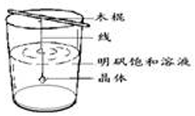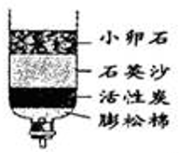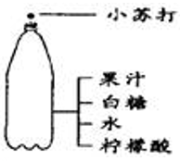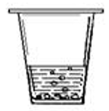
制取明矾晶体 净水 自制汽水 将鸡蛋壳放入醋中
A B C D

A. A B. B C. C D. D
【答案】B
【解析】A、硫酸铝钾析出时能够和水结合成十二水硫酸铝钾，属于化学变化，错误；B、净化水的过程中没有新物质生成，属于物理变化，正确；C、制取汽水的过程中有碳酸生成，属于化学变化，错误；D、鸡蛋壳中的碳酸钙能和醋酸反应生成醋酸钙、水和二氧化碳，属于化学变化，错误。故选B。
点睛：化学变化是指有新物质生成的变化，物理变化是指没有新物质生成的变化，化学变化与物理变化的本质区别是有无新物质生成，一般地，物理变化有物质的固、液、气三态变化和物质形状的变化。
3. 日常生活中，化学无处不在。根据你所掌握的化学知识判断，下列作法中不正确的是（ ）
A. 用木炭除冰箱异味 B. 用肥皂水区分硬水和软水
C. 将用过的铁锅洗净擦干以防生锈 D. 经常将用过的铝锅或铝壶擦拭得光亮如新
【答案】D
【解析】试题分析：D致密的氧化膜遭到破坏
考点：活性炭的吸附性；区别软水和硬水的方法；防止铁生锈和铝生锈的方法
4. 乐山是一座亲水城市，水是乐山的灵魂，我们应该象珍惜自己的血液一样珍惜每一滴水；下列关于水的说法中不正确的是（ ）
A. 水是由氢元素和氧元素组成的化合物 B. 城市污水应该经过净化处理后再排放
C. 清澈、透明的泉水是纯净物 D. 水资源是宝贵的，一定要节约用水
【答案】C
【解析】水通电可以分解出氢气和氧气，说明水由氢、氧两种元素组成的化合物；故A正确．城市污水中含有很多有工业和生活污水，如果不经净化处理就排放，会产生污染，所以要经过净化后才可以排放；故B正确．只含一种物质则为纯净物，含两种或两种以上的物质，则为混合物．泉水虽然外观清澈透明，但其中含有多种矿物质，并非纯净物；故C不正确．水是人及一切生物生存所必需的，我们很多地方处于水资源短缺的状态，所以要从自身做起节约用水，保护水资源．故D正确
5. 下列同学对“SO₂”的认识中，不正确的是
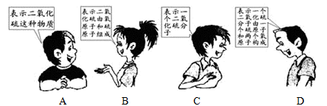
A. A B. B C. C D. D
【答案】B
【解析】试题分析：二氧化硫是由二氧化硫分子构成的，二氧化硫分子是由硫原子和氧原子构成的，B错误。故选B。
考点：化学式的意义
6. 硅材料是太阳能电池及电脑芯片不可缺少的材料，随着一批多晶硅生产企业在乐山建成投产，乐山将成为我国重要的硅材料产业基地。下面是多晶硅生产过程中的一个重要反应：SiO₂+2CSi+2CO↑，该反应的基本类型是（ ）
A. 化合反应 B. 分解反应 C. 置换反应 D. 复分解反应
【答案】C
【解析】A、化合反应是由多种物质反应生成一种物质的反应，错误；B、分解反应是由一种物质反应生成多种物质的反应，错误；C、置换反应是一种单质和一种化合物反应生成另外一种单质和化合物的反应，正确；D、复分解反应是两种化合物在水溶液中反应相互交换成分生成另外两种化合物的反应，错误。故选C。
7. 农作物缺磷时，会引起生长迟缓、产量降低，需要施用适量的磷肥。过磷酸钙[Ca(H₂PO₄)₂和CaSO₄的混合物]是常用的磷肥，其中磷元素的化合价为（ ）
A. +2 B. +3 C. +4 D. +5
【答案】D
【解析】在化合物中元素的化合价的代数和为零．由于钙、氢、氧的化合价分别为+2、+1和-2，设磷酸二氢钙中磷的化合价为x，（+2）+[（+1）×2+x+（-2）×4]×2=0，解得x=+5。故选D。
点睛：根据化学式推算化合价时，首先要辨析一下物质的类别，如果是单质，其中的元素的化合价也就不用推算了，根据“在单质中，单质中元素的化合价为零”的原则可知，其化合价为零；如果是化合物，然后再设未知量，根据“在化合物中，正负化合价的代数和为零”的原则，结合已知元素的化合价（即常见元素和原子团的化合价，或题中给出的某元素或原子团的化合价等），列等式求解即可。但是，列等式时，一定要注意元素符号或原子团的右下角的个数不能忽略了；还有，化合价的正、负（特别是负价）也不容忽视。最后，求解的结果一定要带有正、负号，特别是，正号不能省略不写。
8. 下列各图所示的实验操作，错误的是（ ）
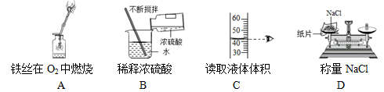
A. A B. B C. C D. D
【答案】C
【解析】A、火星四射，熔化溅落的生成物，温度较高，如果无水，则会炸裂瓶底，正确；B、稀释浓硫酸时，一定要注意：沿烧杯内壁将浓硫酸缓缓加入水中，边加边搅拌，否则会有危险，正确；C、量取液体时，视线没与液体的凹液面最低处保持水平。图中读取的液体体积偏大，错误；D、为防止药品污染和腐蚀托盘，两边托盘都应加垫纸片，正确。故选C。
点睛：浓硫酸的稀释时，如果将水加入浓硫酸中，由于水的密度较小，浮在浓硫酸上面，而浓硫酸溶于水时会放出大量的热，使水立刻沸腾，造成硫酸液滴向四周飞溅，这是非常危险的，因此，浓硫酸稀释时，一定要浓硫酸沿器壁慢慢注入水里，并不断用玻璃棒搅拌；切不可将水倒进浓硫酸里。可以简记为：“酸入水，沿器壁，慢慢倒，不断搅。”
9. 类推是学习化学的重要方法之一，但盲目类推又可能得出错误结论。下列类推正确的是
A. 原子和分子均是微观粒子，原子在化学变化中不能再分，则分子在化学变化中也不能再分
B. 锌和铜均是金属，锌能与稀硫酸反应放出氢气，则铜也能与稀硫酸反应放出氢气
C. 金刚石和石墨均是碳的单质，金刚石十分坚硬，则石墨也十分坚硬
D. H₂SO₄与HCl均是酸，H₂SO₄在水溶液中能电离出H⁺，则HCl在水溶液中也能电离出H⁺
【答案】D
【解析】A、分子在化学变化中是可以再分的，错误；B、锌和铜均是金属，但铜的活动性位于H后，不能与稀硫酸反应放出氢气，错误；C、金刚石十分坚硬，而石墨却十分软，错误；D、硫酸与盐酸均是酸，H₂SO₄在水溶液中能电离出H⁺，HCl在水溶液中也能电离出H⁺，正确。故选D。
10. 对“大棚”农作物施用“汽水”(碳酸溶液)，是近年来在种植生产中兴起的一种新方法。对于其作用的下列几种叙述：①加速植物光合作用;②冬天有助于农作物“防冻”;③有利于改良碱性土壤，调节pH; ④可促进土壤中的Ca²⁺、Mg²⁺被植物吸收。其中正确的是（ ）
A. ①②③ B. ②③④ C. ①③④ D. 全部
【答案】D
【解析】①因为碳酸受热时分解为二氧化碳和水，二氧化碳从水中逸出，二氧化碳与水都为光合作用的原料，故可加速光合作用进行，正确；②因为碳酸受热时分解为二氧化碳和水，二氧化碳浓度增大形成温室效应，故有助于农作物“防冻”，正确；③碳酸显酸性，可以调节土壤的酸碱性，利于植物生长，正确；④碳酸溶液会电离出氢离子和碳酸氢根离子，进而可以形成碳酸氢钙和碳酸氢镁，而植物主要以离子形式吸收矿质元素，正确。故选D。
11. A、B、C三只小烧杯内分别依次盛有一定体积的浓氨水、酚酞溶液、酚酞溶液，按下图所示进行探究活动，不能得到的结论是（ ）
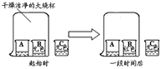
A. 氨水能使酚酞溶液变红 B. 碱能使酚酞溶液变红
C. 空气不能使酚酞溶液变红 D. 浓氨水易挥发，氨气易溶于水
【答案】B
【解析】A、因为氨水呈碱性，氨水能使酚酞溶液变红，错误；B、碱能使酚酞溶液变红，不能确定是氨气还是氨气对应的碱性溶液所致，所以不能通过这个实验得出的结论，正确；C、烧杯C中溶液不变色，说明空气不能使酚酞溶液变红，错误；D、通过对比实验，能说明浓氨水易挥发，氨气易溶于水，溶于水溶液呈碱性，错误。故选B。
12. 2018 年北京奥运会的火炬“祥云”将于8月3日传递到乐山。团结、互助、友爱、勇敢、 坚强!大灾之后，“祥云”火炬的传递增添了新的意义。“祥云”火炬燃烧时的主要反应为：5O₂+X3CO₂+4H₂O。由此可知，“祥云”火炬燃料X的化学式为
A. C₃H₇OH B. CH₄ C. C₂H₆ D. C₃H₈
【答案】D

13. 从6月1日起，国内所有的超市、商场等商品零售场所开始实行塑料购物袋有偿使用制度，这将有助于减少因使用不可降解塑料引起的“白色污染”。很多包装袋是由聚氯乙烯塑料(PVC)加工而成的，其分子可表示为-[ClCHCH₂]_{n}-, 可看作由n个ClCHCH₂ (氯乙烯)连接而成，是一种不可降解塑料。下列有关聚氯乙烯的说法，不正确的是（ ）
A. 相对分子质量为62.5n B. 氯元素与碳元素与氢元素的质量比为71∶48∶6
C. 它属于有机合成材料 D. 在长时间光照下可以分解
【答案】D
【解析】A、因为ClCHCH₂的相对分子质量为：35.5+12+1+12+1×2=62.5，则n个ClCHCH₂为62.5n，正确；B、由题意中其化学式，则各元素的质量比为：35.5：（12×2）：（1×3）=71：48：6，正确； C、该化合物含有碳元素，且不属于碳的氧化物、碳酸盐、碳酸，所以是有机物，正确；D、由题意，它“是一种不可降解塑料”，所以“在长时间光照下可以分解”说法错误，错误。故选D。
14. 下面图中，四圆甲、乙、丙、丁分别表示一种溶液，两圆的相交部分为两溶液混合后出现的主要实验现象，下表中满足图示关系的一组物质是（ ）
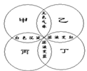
 | 甲 | 乙 | 丙 | 丁
A | Na₂CO₃ | H₂SO₄ | Ba(OH)₂ | 石蕊
B | Na₂CO₃ | HCl | Ca(OH)₂ | CuSO₄
C | Na₂SO₄ | HCl | Ba(OH)₂ | 石蕊
D | HCl | Na₂CO₃ | Ca(OH)₂ | 酚酞

A. A B. B C. C D. D
【答案】A
【解析】试题分析：A选项符合题意；B选项乙与丁不能出现溶液变红；C选项甲与乙反应无气体生成；D选项甲物质与丙物质反应无白色沉淀；，故答案选择A
考点：物质之间的转化、酸碱盐的性质
15. 下列是家庭生活的常用物品：①食盐②铁锅③碘酒④木炭。
(1)写出食盐的化学式___________;
(2)属于单质的是(填标号)___________________。
【答案】 (1). NaCl (2). ④
【解析】（1）已知钠元素的化合价为+1价，氯元素的化合价为-1价，根据化合价“左正右负”书写化学式为NaCl；
（2）家庭生活的常用物质：①食盐、②铁锅、③碘酒、④木炭的物质分类分别为：①为不同种元素组成的纯净物----化合物中的盐；②铁锅成分是生铁，是铁的合金，为混合物；③碘酒是碘的酒精溶液，为混合物；④木炭为同种元素组成的纯净物-----单质，故属于单质的是④。
16. 学好化学能使我们更好、更轻松、更合理地解决实际问题。回答下列问题：
(l)家里炒菜时油锅着火，最好的方法是_________________________；
(2)有的胃病患者胃酸过多，常服用一些含氢氧化铝的药物，有关反应的化学方程式为_______________；
(3)烧煤气(主要成分为CO)的家用燃气灶，改烧天然气后，空气进气管的直径应__________。
【答案】 (1). 用锅盖盖灭 (2). 6HCl+2Al(OH)₃=2AlCl₃+6H₂O (3). 增大
【解析】（1）家里炒菜时油锅着火，可以立即盖上锅盖，这样可以使油和氧气隔绝，从而达到灭火的目的．故填：用锅盖盖灭．
（2）胃酸的成分是盐酸，盐酸和氢氧化铝反应能生成氯化铝和水，反应的化学方程式为：3HCl+Al（OH）₃═AlCl₃+3H₂O．
（3）一氧化碳和甲烷燃烧的化学方程式分别为：2CO+O₂2CO₂，CH₄+2O₂CO₂+2H₂O，由化学方程式可知，燃烧单位体积的煤气和天然气时，天然气需要的氧气多，家用燃气灶改烧天然气后，空气进气管的直径应增大．故填：增大．
17. 元素周期表是学习和研究化学的重要工具。下面是元素周期表的部分信息：
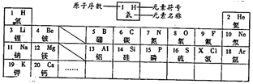
认真分析信息， 回答：
(1)地壳中含量最多的元素的原子序数是___________；
(2)分析上表规律， 可推知，表中X=____________；
(3) 表示的是(写粒子符号)___________________；
(4)写出一个由1、7、8、16号四种元素组成的化合物的化学式____________________。
【答案】 (1). 8 (2). 17 (3). Ca²⁺ (4). (NH₄)₂SO₄
【解析】（1）地壳中含量最多的元素为氧元素，由元素周期表可知，氧元素的原子序数是8；
（2）分析上表规律，可推知16＜X＜18，故可知X=17；
（3）由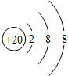可知，其核内质子数为20，则可推测元素符号为Ca；由原子的最外层电子数为2，可知其失去2个电子，故可知其带2个正电荷，根据离子的书写方法，故可书写离子符号Ca²⁺；
（4）由元素周期表可知，1、7、8、16号四种元素的元素符号分别为H、N、O、S；则可推测该化合物为铵根和硫酸根组成，利用化合价数值交叉法书写化学式，故其化学式为（NH₄）₂SO₄。
18. 在下面物质转化的关系图中，A、B、C、D是初中化学中常见的单质;甲、乙是酒精燃烧时产生的两种物质;丁是常用建筑材料的主要成分; G为无色有刺激性气味的气体，能使紫色石蕊溶液变蓝; J是赤铁矿的主要成分。
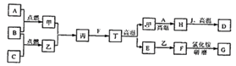
(1)写出化学式：乙是___________，G是__________________；
(2)写出H与J反应的化学方程式：_________________________________；
(3)J溶解于稀盐酸中，溶液呈黄色，反应完全后，再向所得溶液中加入足量纯净的D的粉末，溶液逐渐变成浅绿色，写出有关变化的方程式：___________。
【答案】 (1). H₂O (2). NH₃ (3). Fe₂O₃+3CO2Fe+3CO₂ (4). Fe₂O₃+6HCl=2FeCl₃+3H₂O, 2FeCl₃+Fe=3FeCl₂
【解析】根据丁是常用建筑材料的主要成分和碳酸钙的用途可知：丁是碳酸钙，碳酸钙高温分解生成氧化钙和二氧化碳，甲和乙是酒精燃烧的产物，酒精燃烧生成二氧化碳和水，由图示和上述转化关系可知乙是二氧化碳，进而确定甲是水，其化学式为H₂O，E是氧化钙，由图示可知A+B 甲，C+B乙，由于甲是水，乙是二氧化碳，因此可以确定B是氧气，进而确定A是氢气，C是碳或一氧化碳中的一种．又由于C是单质，因此可以确定C是碳，由图示可知甲+乙→丙，由于甲是水，乙是二氧化碳，因此可以确定丙是碳酸，由图示可知丙+F→丁，由于丙是碳酸，丁是碳酸钙，因此可以确定F是氢氧化钙，由图示可知乙+C→H，由于乙是二氧化碳，C是碳，因此可以确定H是一氧化碳，由图示可知H+J→D，由于H是一氧化碳，J是赤铁矿的主要成分氧化铁，D是单质，因此可以确定D是铁，该反应中一氧化碳与氧化铁在高温条件下反应生成铁和二氧化碳，该反应的化学方程式为：Fe₂O₃+3CO 2Fe+3CO₂；由图示可知E+甲→F，由于E是氧化钙，甲是水，因此F是氢氧化钙。由图示可知F+硫酸铵 G，由于F是氢氧化钙，G是无色有刺激性气味的气体，因此可以确定G是氨气，其化学式为NH₃；通过检验知道上述的推断都是正确的。J溶解于稀盐酸中，溶液呈黄色，由于氯化铁溶液呈黄色，因此说明氧化铁与稀盐酸反应生成了氯化铁和水；该反应的化学方程式为：Fe₂O₃+6HCl=2FeCl₃+3H₂O；再向溶液中加入纯净的D的粉末，溶液逐渐变成浅绿色，由于氯化亚铁溶液呈浅绿色，因此说明铁与氯化铁反应生成了氯化亚铁，该反应的化学方程式为：2FeCl₃+Fe=3FeCl₂。
19. 小明同学在实验操作考核中，要完成的题目是“二氧化碳的制取、收集和验满”。
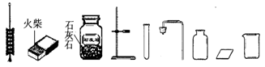
(1)上面是实验桌上摆放好的该实验所需的用品，小明同学发现其中缺少了一种实验仪器和一种药品，请你写出所缺仪器的名称____________；所缺药品是_____________；
(2)写出制气反应的化学方程式：________________________；
(3)下图是小明同学实验时的主要主骤，这些步骤的正确顺序是(填字母标号，下同)____________，其中操作有误的是__________。
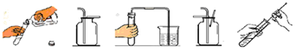
a．加入药品 b．收集气体 c．检查装置气密性 d．验满 e．清洗仪器、整理桌面
【答案】 (1). 镊子(或药匙) (2). 稀盐酸 (3). CaCO₃+2HCl=CaCl₂+CO₂↑+H₂O (4). c a b d e (5). d
【解析】（1）根据实验步骤加入固体药品可知，缺少仪器药匙；根据使用的两种药品知，缺少稀盐酸；
（2）实验制取二氧化碳的反应原理是碳酸钙和盐酸反应，生成氯化钙、水、二氧化碳，方程式为：CaCO₃+2HCl=CaCl₂+CO₂↑+H₂O；
（3）实验室制取二氧化碳的步骤：①检查装置气密性，②加入药品，③收集气体，④验满，⑤清洗仪器、整理桌面，所以顺序为：cabde，d验满时应把燃着的小木条平放在瓶口，不能伸入瓶中，从上图看出此处错误。
20. 小明同学欲通过实验证明“二氧化锰是氯酸钾受热分解的催化剂”这一命题。他设计并完成了下表所示的探究实验：
 | 实验操作 | 实验现象 | 实验结论或总结
 | 实验操作 | 实验现象 | 各步骤结论 | 总结
实验一 | 将氯酸钾加热至融化，伸入带火星的木条。 | 木条复燃 | 氯酸钾受热要分解产生氧气，但是_____________。  (反应的化学方程式为：_______________。) | 二氧化锰是氯酸钾受热分解的催化剂。
实验二 | 加热二氧化锰，伸入带火星的木条。 | 木条不复燃 | 二氧化锰受热不产生氧气。 | 二氧化锰是氯酸钾受热分解的催化剂。
实验三 | _______________ | 木条迅速复燃 | 二氧化锰能加快氯酸钾的分解。 | 二氧化锰是氯酸钾受热分解的催化剂。

(l)请你帮小明同学填写上表中未填完的空格;
(2)在小明同不的探究实验中，实验一和实验二起的作用是_________________；
(3)小英同学认为仅由上述实验还不能完全得出表内“总结”，她补充设计了两个方面的探究实验，最终完成了对“命题”的实验证明。
第一方面的实验操作中包含了两次称量，其目的是：_______；第二方面的实验是要_______。
【答案】 (1). 时间较长、温度较高 (2). 2KClO₃2KCl+3O₂↑ (3). 将MnO₂与KClO₃的混合物加热 (4). 对比(或对照等) (5). 比较MnO₂在KClO₃分解前后的质量 (6). 验证从反应后的剩余物中分离出的固体是否能加快KClO₃的分解
【解析】（1）实验三要看二氧化锰在氯酸钾分解反应中的作用，所以要加热二者的混合物；只加热氯酸钾，要加热到熔化才有少量氧气放出，生成氧气的速率较慢，反应方程式为2KClO₃2KCl+3O₂↑；
（2）实验一和实验二是对比实验，通过对比得出二氧化锰的作用；
（3）催化剂的特点是“一变，两不变”，即反应速率变，质量和化学性质不变，要证明物质是催化剂，必须同时验证这三点，所以第一方面：比较MnO₂在KClO₃分解前后的质量；第二方面：验证从反应后的剩余物中分离出的物质是否能加快KClO₃的分解。
点睛：催化剂的特点概括起来说有三个： 1．“一变，两不变”，即能改变化学反应的速率，而本身的质量和化学性质不变；2．“针对性”，即催化剂针对某个化学反应来说，才有意义。例如，不能笼统地说：二氧化锰是催化剂，或者催化剂是二氧化锰等；而应该表达为：二氧化锰是过氧化氢（或氯酸钾）分解的催化剂；3．“多样性”，即某个化学反应的催化剂可能有多种。例如，在过氧化氢分解的反应中，二氧化锰、红砖粉末、硫酸铜溶液等都可作催化剂。 而催化作用是指催化剂在化学反应中所起作用（即能改变化学反应的速率）。它包括加快和减慢化学反应的速率两种情况。
21. 下图是“△△牌”钾肥的部分信息：
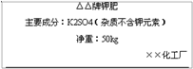
根据该信息计算：
(l)硫酸钾中各元素的质量比________;
(2)该钾肥中钾元素的质量分数最高为______________?
【答案】 (1). 39∶16∶32 (2). 44.8%
【解析】解：（1）钾肥中钾元素与硫元素与氧元素的质量比为：（2×39）：（32）：（16×4）=39∶16∶32；
（2）K% =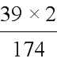×100%≈44.8%
答：（1）钾肥中钾元素与硫元素与氧元素的质量比为39：16：32；
（2）该钾肥中钾元素的含量最高约为44.8%。
22. 将29.1g由NaCl和BaCl₂组成的固体混合物溶解于94.2mL水中(ρ_{水}=1g/cm³),向所得溶液中滴加质量分数为14.2%的NaSO₄溶液，至恰好完全反应。下图是所加NaSO₄溶液质量与生成沉淀质量的关系图，计算：
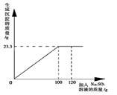
(1)生成沉淀的质量是__________?
(2)所得溶液中溶质的质量分数为____________?
【答案】 (1). 23.3g (2). 10%
【解析】解：(1)由图可知，生成BaSO₄沉淀的质量为23.3g；
(2)设BaCl₂的质量为x，生成NaCl的质量为y
BaCl₂+Na₂SO₄=BaSO₄↓+2NaCl
208 233 117
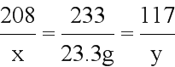
x=20.8g，y=11.7g
溶液的总质量=29.1g+94.2g+100g-23.3g=200g
溶质的总质量=11.7g+(29.1g-20.8g) =20g
NaCl%=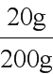×100%=10%
答：生成沉淀23.3g，所得NaCl溶液的质量分数为10%。
一年级数学下册阶段性检测(一)
班级________姓名________成绩________
一、填空题（29分）
（1）80里面有（ ）个十。 100个一是（ ）。
（2）3个一和8个十组成的数是（ ）。
（3）10个十组成的数是（ ）。
（4）56的十位上的数是（ ），表示（ ）个（ ）；个位上的数字是（ ），表示（ ）个（ ）。
（5）一个数个位是7，十位是4，这个数是（ ）。
（6）100里面有（ ）个十。
（7）67的前面一个数是（ ），后面一个数是（ ）。
（8）计数器从右边起，第一位是（ ）位，第二位是（ ）位，第三位是（ ）位。
（9）98里面有（ ）个一和（ ）个十。

（10）在45、54、67、89、21 和100中，单数有（ ）、（ ）、（ ）、（ ）， 双数有（ ）、（ ）。按照从大到小的顺序把下面各数排列起来。
（ ）＞（ ） ＞（ ） ＞（ ）＞ （ ）＞ （ ）
二、看谁算得又对又快（20分）
83—3= 8+70= 96—6= 8+20= 9+90= 45-5= 14-9+30= 30+4= 49—9= 75—5= 40+ 7=
8 +40= 26-6= 40+5= 58—8= 47—40= 2+80= 20+ 5= 4+60= 45-40+8=
三、在○里填上 “〉” “〈 ” “=”（12分）
100○99+1 45—5○46—6 70+6○7+60
32-2○32+2 84—4○86—6 95—5○6+50
30+2○40+1 80+7○7+80
四、按规律填出（）里的数。（7分）
（1）、5、10、15、20、（ ）、（ ）、（ ）。
（2）、2、4、6、8、（ ）、（ ）。
（3）100、90、80、（ ）、（ ）。
五、解决实际问题。（30分）
1、兔妈妈采了46个蘑菇
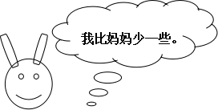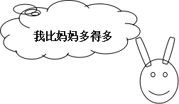
兔哥哥 兔妹妹
（1）兔哥哥可能采了多少个蘑菇？（画√）
42 | 38 | 21
（2）兔妹妹可能采了多少个蘑菇？（画√）
50 | 70 | 92

2、一共要搬56张椅子，已经搬了50张，还要搬多少张？
□○□=□
3、二（1）班男生有10人，女生有9人。二（1）班一共有多少人？ □○□=□
4、二（1）有18人，其中女生有9人。二（1）班男生有多少人？ □○□=□
5、老猫和小猫一共钓了24条鱼。老猫钓了20条，小猫钓了多少条？ □○□=□
 | 篮球 | 跳绳 | 毽子
原有 | 35个 | 43根 | 14个
借走 | 30个 | 3根 | 6个
还剩 | （ ）个 | （ ）根 | （ ）个
6、
三年级数学下册数学自主检测（一）
班级 姓名 成绩
一、填空。 （20分）
1、两位数乘两位数的积，最大是（ ），最小是（ ）。
2、49×28的积是( )位数，积大约是（ )。
3、25×3×6=25×( ) ( )÷6=60……5
- 一张作文纸共21行，每行18个格子。这张纸一共大约有( )个格子。
5、李师傅平均每天加工10个零件，二月份工作22天能加工( )个零件。
6、50个20相加得（ ）。
7、我们学过的长度单位有（ ）、（ ）、（ ）、厘米、（ ）。
8、在（）里填上适当的数．
（1）4千米=（ ）米；（2）8厘米＝（ ）毫米；
（3）3米＝（ ）厘米；（4）50分米＝（ ）米；
（5）5000千克＝（ ）吨；（6）3千克=（ ）克；
- 直接写得数。（20分。）
32×30= 11×50= 20×40= 57—19=
40×5= 37+18= 40×21= 90÷3=
120×3= 630÷3= 25×40= 8×50=
30×13= 60×50= 62×0= 12＋20=
30×23= 40×50= 24÷2= 400÷2=

三、用竖式计算，带★要验算。（3+3+3+4=13分。）
24×38= 52×80= 26×29= ★54×45=

四、在（ ）里填上适当的单位。（10分。）
（1）学校操场长100（ ）。 （2）一支钢笔长15（ ）。
（3）一座塔楼高32（ ）。（4）小明身高 140（ ）。
（5）一座桥大约能载重60（ ）。（6）一头大象约重7（ ）。
（7）一个鸡蛋重40（ ）。（8）一包味精50（ ）。
（9）一头鲸鱼重150（ ）。 （10）轮船能载重 200（ ）货物。
五、估一估，把得数比3000小的算式圈起来. （6分）。
49×73 39×62 69×39 82×68 99×18 78×52

六、解决问题。（30分。）
1、抄一篇500字的作文，用每页22行，每行21个格子的作文纸抄，抄2页纸够吗？如果够多几个格子？如果不够少几个格子？

2、星期天，爸爸妈妈带我和弟弟到公园玩。公园的门票是：成人每位28元，儿童每位14元。请问我们买门票要花多少钱？

3、张庄小学的同学排队做操，如果每排站28人，站成18排后还多15人。张庄小学一共有多少人？

4、每筒羽毛球有12个,每筒28元.(1)这些羽毛球一共有多少个?(2)买这些羽毛球一共要多少钱?

5、小明绕学校操场跑一圈是200米，跑8圈是多少米？

6、工厂用一辆载重4吨的汽车运8台机器，每台机器重480千克。能一次运完吗?

三年级语文下册阶段性检测（一）
清洁分：5分
班级 姓名 成绩
一、看拼音，写词语（10分）
mín zú pǔ xiě jià shǐ chuànɡ zào chuán dì
（ ）（ ）（ ） （ ） （ ）
āi shānɡ tuō qǐ rónɡ bù huánɡ kǒnɡ dǒnɡ shì
（ ） （ ）（ ） （ ） （ ）
二、组词（8分）
架（ ）蜒（ ）辽（ ）操（ ）阻（ ）
驾（ ）蜓（ ）疗（ ）澡（ ）组（ ）
摘（ ）似shì ( ) 系jì ( )
滴（ ） sì ( ) xì ( )
三、填字成词（9分）
搏（ ）风浪 难以（ ）数 （ ）为壮观 生（ ）繁衍
用之不（ ） （ ）波浩渺 流连（ ）返 春光明（ ）
云（ ）雾罩 （ ）万变 一（ ）千里 奇峰（ ）岭
白云（ ）狗 飘飘（ ）仙 变（ ）无常 千（ ）万（ ）
四、填上表示色彩的词（5分）
（ ）的迎春花，（ ）的桃花，（ ）的梨花，引来一群美丽的蝴蝶。小河河面映着（ ）的天空，再加上岸边（ ）的柳树，真像一幅美丽的图画。
五、根据课文内容填空（23分）
1、一天清晨，我看到有个小女孩 在花前，从花丛中小心地 了一片带露水的花瓣，双手 着，然后飞快地 过田野， 远了。
- 像 穿行在大地， ， 。
东起 ，西到 ， 谱写了 的诗篇。
- 像 飘落在大地， ， 。
北起 ，南到 ， 谱写了 的诗篇。
- 我把雪儿 ，雪儿 ，似乎在向我 ，然后向
。
- 阅读理解（15分）
（一）7分
庐山的云雾千姿百态。那些笼罩在山头的云雾，就像是戴在山顶上的白色绒帽；那些缠绕在半山的云雾，又像是系在山腰间的一条条玉带。云雾弥漫山谷，它是茫茫的大海；云雾遮挡山峰，它又是巨大的天幕。
- 用“———”划出这小节的中心句。
- 这一小节重点写了庐山云雾的四种姿态，即（ ）、（ ）、（ ）和（ ），作者把这些云雾分别比作（ ）、（ ）、（ ）和（ ）。
- 庐山景色美丽，古代多少诗人留下了赞美她的诗句，请你写出一句。
， 。
（二）8分
古怪的风
风是个很古怪的东西，它的脾气谁也捉摸不透。
春天，它很活泼、很温柔。轻轻地给杨柳梳（辨 辩 辫）子，给小河穿上带波纹的绿衣，亲吻人们的脸，吹醒了一个冬天的鲜花们去点缀整个春天。
夏天，它很懒惰。因为天气热，它便偷懒在家睡大觉，逗得人们老想念它。它呢？对于人们的叫骂爱理不理的，好像这些都与它无关似（sì shì）的。
秋天，它很勤快。跑遍城市和山村，吹红了山上的果子，吹黄了树叶，吹来了丰收，吹开了农民的笑脸。
冬天，它很调皮。雪花姑娘刚给大地盖好雪毯，它就把雪毯吹开，看大地妈妈和她的孩子睡得（de dé）是否香甜。它还爱搞恶作剧，吹冻了冰雪，一些不怕冷的（贪 贫）玩的小朋友出门摔上几跤，它便坐在树枝上笑，笑得连枯枝也“啪啪”作响。
- 在文中括号内选择正确的词或读音，在上面打“√”。
- 从文中找出下列词语的近义词、反义词，并写下来。
近义词：懒惰（ ）顽皮（ ）
反义词：勤劳（ ）粗暴（ ）
- 填空
风的特点是 。表现在：春天 ，夏天 ，秋天 ，冬天 。
七、作文（25分）
你一定有非常要好的朋友吧，你了解他吗？他有什么兴趣爱好呢？把你的朋友介绍给大家吧！

二年级语文下册阶段性检测（一）
班级＿＿＿＿ 姓名＿＿＿＿ 得分＿＿＿＿
(书写分5分）
一、看拼音，写词语。（20分）
tuán yuán jiàn kānɡ bō luó jìnɡ ài sānɡ yè
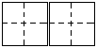
xiù fēnɡ càn làn yánɡ liǔ yǒnɡ ɡǎn huà lánɡ
二、比一比，再组词。（10分）
暖( ) 晓 ( ) 坡( ) 弯( )觉 jiào（ ）
缓( ) 绕 ( ) 破( ) 湾( ) jué （ ）
三、查字典填表。（10分）
四、写出句中加点词的反义词。（4分）
生字 | 音序 | 音节 | 应查的  部首 | 除部首外  的笔画数 | 组词
希
盖
乃
爱
1、蚕姑娘脱下（ ）衣裳，换上新衣裳。
2、他又黑又瘦，她又（ ）又（ ）。
3、西北风吹来，感觉冷冰冰的。走在太阳底下就觉得（ ）的了。
五、句子练习。（8分）
例：蚕姑娘脱下旧衣裳。
蚕姑娘换上新衣裳。
蚕姑娘脱下旧衣裳，换上新衣裳。
1、把下面两句话，合并成一句话。
下课了，小明走出教室。
下课了，小明跑向操场。
_________________________________________
2、把句子写具体。
（1）、我们戴着 的红领巾一起 地去外面玩。
（2）、 的鱼儿在水里 地游。
3、选合适的词语，把句子填完整。
倒影 倒映
蓝天、白云、青山、绿树都（ ）在清清的湖水中，构成了一幅五彩缤纷的图画。看着湖中的（ ），我深深地陶醉了。
六、排列句子顺序：（6分）
( ) 夏天，向日葵(kuí)开花了，金灿灿的。
( ) 没过几天，嫩嫩的小芽就钻出地面。
( ) 春天，我把葵花籽埋在黑乎乎的泥土里。
( ) 向日葵越长越高，我得（děi）抬头来看它。
( ) 种子在地里悄悄地发芽。
( ) 秋天，向日葵的籽成熟了，一颗颗真饱满。
七、按课文内容填空。（16分）
1、春节那天，我和爸爸、妈妈去奶奶家 ，一块儿吃 。清明节，人们都到郊外去 、 。 节，人们吃粽子，赛 。
2、桂林的山千姿百态，有的像 ，有的像 ，还有的像 。
3、春天，从蚕卵里钻出了____ __的蚕姑娘，一共睡了__ 次。第一次醒来变得 _______，第二次变得______ __ ，第三次变得 ，第四次身体一天天 。它 结茧，最后飞出蛾姑娘。
八、把诗句补充完整，再把相对应的诗人、诗名和诗句连起来。（6分）
孟浩然 《春雨》 不知 谁裁出，二月 似剪刀。
杜甫 《春晓》 ，处处闻啼鸟。
贺知章 《咏柳》 随风潜入夜， 。
九、阅读短文，回答问题。 （ 7分 ）
春雨
早晨醒来，耳边仍然响着淅淅沥沥的雨声，春雨下个不停，一下就是两三天。像牛毛，像花针，像细丝，密密地斜织着。
这真是一场及时雨啊！春天，万物生机勃勃，它们是多么需要滋润！柳枝上挂着晶莹的小水珠。一阵春风拂过，柳枝随着春风轻轻地摆动。枝条上的水珠子滚落下来，美极啦！柳树经过雨水的冲洗，仿佛穿上了绿色的新衣。
春雨呀，把大地打扮得更加美丽可爱。
1、短文有（ ）个自然段，第2小节有（ ）句话。
2、填空：
（1）、第一自然段中，作者把春雨分别比作：_______、_______、_______。
（2）、“它们是多么需要滋润！”在这句话中“它们”指________。
（3）、这是一场 雨。
十、看图写话：（8分）
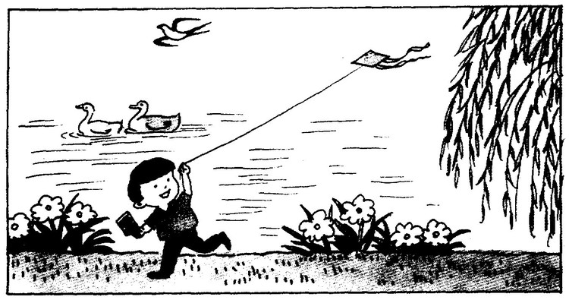
春天来了，什么怎么样了？谁在哪里干什么？仔细观察图画，再写几句通顺的话。

春 天 来 了

二年级数学下册阶段性检测（一）
班级 姓名 成绩
一、直接写得数。(20分)
560-60= 30+400= 500+2= 20÷6=
880-80= 70+300= 670-600= 36÷6=
150-100= 10÷3= 300+500= 340-40=
45÷5= 50+800= 780-700= 27÷8=
6×9= 33÷6= 300+20= 90+700=
二、用竖式计算。（12分）
57÷8= 37÷4= 50÷7= 64÷8=

三、填空。（30分）
1、、

÷ = （盒）…… （个）
÷ = （个）…… （个）
2、75里面最多有（ ）个9，28里面最多有（ ）个8.
3、从右边起，第三位是（ ）位，万位是第（ ）位。
2、在□÷7=5……□中，余数可以填（ ），其中最大的余数是（ ）。
5、709里面有（ ）个百和（ ）个一。
6、一个数的千位上是1，其余各位上都是0。这个数是（ ），比它小1的数是（ ）。
7、5个百、3个十和4个一组成的数是（ ）。
8、分针从3走到5走了（ ）分钟，时针从6走到10走了（ ）小时。
9、在（ ）里填“时”“分”“秒”。
（1）刷一次牙大约用4（ ）。
（2）脉搏跳10次大约用8（ ）。
（3）夏天午睡大约用1（ ）。
10、按规律填数。
（1）260，270，280，（ ），（ ），（ ）
（2）6070，6080，6090，（ ），（ ），（ ）
（3）503，502, 501，（ ），（ ），（ ）
11、727这个数中，最右边的“7”表示（ ），最左边
的“7”表示（ ），中间的“2”表示（ ）。
三、在○里填上“＞”“＜”或“＝”（4分）
5分○5秒 1时○100分
1089○999 7890○8790

四、想一想，填一填。（8分）
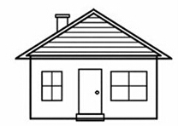
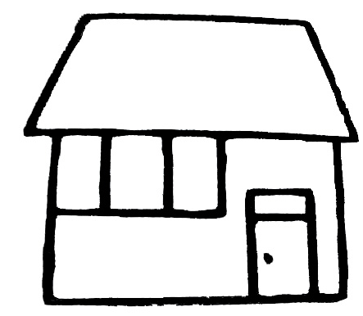
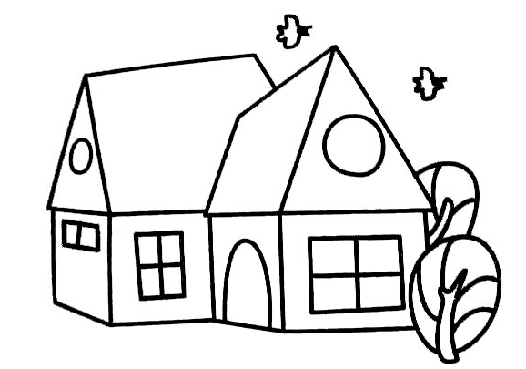
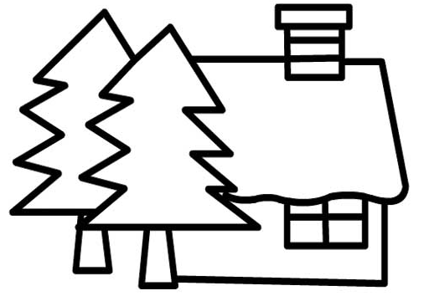

玲玲家 小明家

乐乐家
芳芳家
（1）小明家在乐乐家的（ ）面，芳芳家在乐乐家
的（ ）面。
（2）玲玲家在芳芳家的（ ）面，乐乐家在玲玲家
的（ ）面。
五、解决问题。（24分）
1、16本连环画，平均分给3个班，每班可以分几本，还剩几本？

2、 橡皮 4元可以买几块，还剩几角？
9角

- 有35箱矿泉水，每班分6箱。可以分给几个班，还剩多少箱？

添上（ ）箱就够再分给一个班。

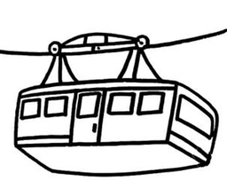
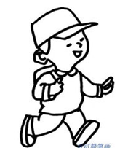
4、 有23人准备乘坐缆车

限坐4人
至少需要几辆缆车？

富民小学五年级数学阶段性练习（一）
（满分100分，卷面分2分）
班级_______ 姓名________ 成绩________
一、我会填（25%）。
1、含有（ ）的（ ）是方程。例如（ ）。
2、李红去年重25千克，今年比去年重x千克，今年重（ ）千克，两人一共重（ ）千克。
3、一个平行四边形的底是x厘米，高是底的2倍，那么高是（ ）厘米，面积是（ ）平方厘米。
4、在括号里填上合适的数。
36分=（ ）时 400克=（ ）千克
6分米=（ ）米 18时=（ ）日
5、 根据“原有x本书，借出56本，还剩60本”可以用以下方程表示数量关系：
（ ）或（ ）
6、三个连续自然数中，中间一个数是a，最小的一个数是（ ），最大的一个数是（ ），这三个数的和是（ ）。
7、用买1支钢笔的钱去买练习本，买了8本后还剩2.5元。每本练习本x元，每支钢笔（ ）元。
8、如果要反映数量的增减变化情况，可以用（ ）统计图表示，要绘制一幅能反映出全校各年级男女生人数的统计图，你认为绘制成（ ）统计图较好。
9、解方程x÷6=18，可以这样进行x÷6○□=18○□，x=（ ）。
10、如果x－3.5 = 7 ，那么6x = （ ） ，x÷0.2 =（ ）
11、公鸡有b只，母鸡的只数比公鸡的3倍多15只，母鸡比公鸡的只数多（ ）只。
12、从0、2、3、7这四张卡片中选三张，使组成的三位数都是3的倍数。组成的三位数最大是（ ），组成的三位数最小是（ ）。
二、我是小法官。（正确的画“√”，错误的画“×” 6%）
1、含有未知数的式子叫做方程。 （ ）
2、方程都是等式，等式都是方程。 （ ）
3、等式两边都加上一个数，所得结果仍然是等式。 （ ）
4、x÷3=60两边都乘一个数，所得结果仍然是等式。 （ ）
5、等式的性质对方程同样适用。 （ ）
6、3.6减去x的差是1.3，列方程是3.6- x =1.3。 （ ）
三、精挑细选。（10%）
1、方程x÷3=60的解是（ ）。
A、x =20 B、x =57 C、180 D、x =180
2、在ax = 0.36中，如果x=0.4，那么a =（ ）。
A、0.9 B、9 C、4 D、0.4
3．一辆货车3分钟行驶4千米。行驶1千米要用（ ）分钟。
A $\frac{1}{3}$ B $\frac{1}{4}$ C $\frac{3}{4}$ D $\frac{4}{3}$
4．要使$\frac{x}{7}$是假分数，$\frac{x}{8}$是真分数，x应是( )。
A 8 B 7 C 6 D 9
5．加工同样多的零件，王师傅用了小时，张师傅用了小时，( )做得慢一些。
A 张师傅 B 王师傅 C 无法比较 D 一样快
四、解方程。（19%）
7.6＋x =34.5 x－780 = 315 9y÷2 = 20.5+20
检
验

4.5 x =9 4.2＋1.8 x =60 3 x－1.2 = 0.3

五、实践与操作（3%）
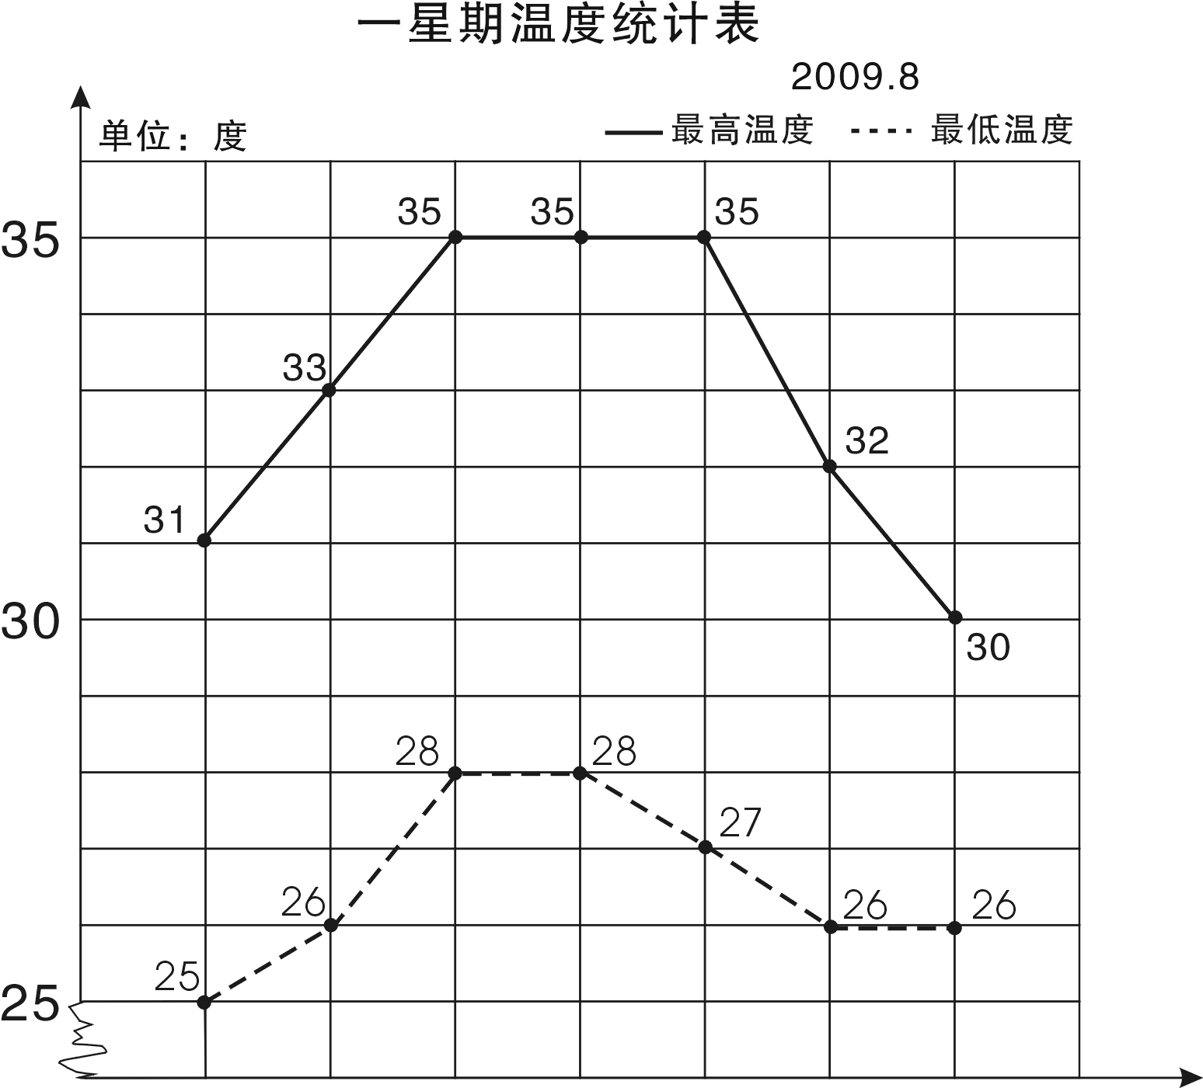
星期一
星期二
星期三
星期四
星期五
星期六
星期日
2009.8

学校气象小组把某星期各天的最高气温和最低气温制成右面的统计图。
1、这个星期的最高气温从星期（ ）到星期（ ）保持不变。
2、星期（ ）的最高气温与最低气温相差最小，相差（ ）度。
3、这个星期最高气温平均是（ ）度。

六、列方程解决实际问题（35%）
- 果园里有65棵桃树，比苹果树多20棵。苹果树有多少棵？
（ ）的棵数+20=（ ）的棵数

- 小明原来有一些邮票，今年又收集了24枚，送给小军30枚后，还剩52枚。小明原来有邮票多少枚？

- 小张和小李用25分钟合打了一篇6000字的稿件，小张平均每分钟大约打140个字，小李平均每分钟大约打多少个字？

4、一块长方形地的周长是120米，长是40米，这块地的宽是多少米?

5、爸爸的年龄是小红的4倍，比小红大24岁，爸爸和小红今年各是多少岁？

6、一个直角三角形的面积是400平方厘米，一条直角边的长是80厘米，另一条直角边的长是多少厘米？

7、小颖和小婷每天早上坚持跑步，小颖每秒跑6米，小婷每秒跑4米，如果她们从400米环形跑道的同一地点沿逆时针方向同时出发，多长时间后小颖比小婷整整多跑一圈？

五年级语文下册阶段性练习（一）
班级： 姓名： 成绩：
（卷面分5分）
一、看拼音，写词语。(8)
gē yáo jì mò páo xiào shū cài
( ) ( ) ( ) ( )
qiáo bāo guǒ xié kòng zhì xiào lǜ
( ) ( ) ( ) ( )
二、给下列带点字选择正确的读音，打“√”。(4)
濒（bīn bīnɡ）临 干涸（ɡù hé） 澎湃（pài bài） 当（dang dang）铺
倚靠（yi yi） 仿佛（fú fó） 空隙（xī xì） 浑身解（xie jie数
三、组词。(5)
倚（ ） 裸（ ） 嫁（ ） 熔（ ） jiě ( )
解
椅（ ） 棵（ ） 稼（ ） 溶（ ） xiè ( )
四、把词语补充完整。（4）
座无( )地 炎( )子孙 处之( )然 ( )精会神

成千( )百 亮如白( ) 枝( )叶茂 专心( )志
五、按要求写成语。（6）
1 、表现人的仪表神态的： 、 、
2 、表示“看”的： 、 、
3 、描写春天美景的： 、 、
六、按要求完成句子。（4）
1、柳条醉了，摆动着纤柔的腰肢。（注意带线的句子，仿写一句）

2、请写出一条珍惜时间的名言。

3、宛如巨龙的橘红色火焰划破秋日的戈壁长空，直指苍穹。（注意带线句子，仿写一句）

4、请写两句描写春天的诗句（必须是课外积累的）
（1） ， 。
（2） ， 。

七、根据课文内容填空。（10）
1 《宿新市徐公店》中描写人物活动的诗句是：“ ，
。”
2 “春色满园关不住， 。”这句诗出自 写的《 》，诗题目的意思是 。
3 那几棵大海棠树， ，这繁花 ，不留一点空隙，阳光下就像 ……
选自冰心写的《 》，冰心原名叫 ，你还知道她的作品 （写两个）
4 如果不经过两性细胞结合而直接繁衍后代，就叫无性繁殖，也称 。我知道的植物有 、 。
5、学习了《梦圆飞天》一课，你想对杨利伟说：
你还知道的航天员有： 、 、
八、阅读短文，回答问题。（24）
（一）早 （节选）
迈进后园，(蜡 腊)梅开得正盛(shèng chéng)，几(jǐ jī )乎满树都是花。那花白里透黄，黄里透绿，花瓣润泽透明，像琥珀或玉石雕成的，很有点冰清玉洁的韵致。梅飘香而送暖，梅花开的时候，正预示着春天的到来。二十四（番 翻）花信风，一候是梅花，开得最早。
- 用“\”画去括号里不正确的字或读音。 （4）
- 理解词语的意思。（2）
冰清玉洁：
预示：
2、用“ ”和“ ”线分别画出描写梅花颜色、品格的词句。 （2）
3、《早》一课作者写梅花就是为了 ，以梅花开得 衬托鲁迅先生 的精神。（3）
（二）、阅读短文，回答下面问题。（14）
大地回春了，河流揉揉它那沉睡的眼睛，叮叮咚咚欢乐地流着，树木、野草又获得了新的生命，开始吐出它那嫩绿的幼芽，散发出芬芳扑鼻的清香。燕子怀着愉快的心情从南方回来了，自由自在地在碧蓝的天空中飞翔。这时，春雨也伴随着春风来到了人间。这是第一场春雨。我打开窗子，向远处望，。雨丝细细的，像花针一样，又好像无数断了线的珍珠从天而降，断断续续地直插到地里，将祖国的山河绣得更加美丽。远处的房屋、树木在茫茫的雨帘中，似轻烟笼罩；近处的青枝、绿叶，青翠欲滴；小草贪婪地吮吸着 “贵如油”的春雨。你看吧，杏花开得一片片白，桃花开得像一片片绯红的云；小树苗的枝头上吐出一串串绿珠子般的小芽，小芽上顶着一颗颗透明的雨珠，亮晶晶的……这是一幅多么美丽的春雨图啊！
1、照样子，写词语。（4）
亮晶晶: ______________、_____________
断断续续: _____________、______________
2、找出文中描写颜色的词语，写在下面，你还能再写2个这样的词吗？（2）
（文中的词) ____________________________
（你的词）____________________________
3、用波浪线画出一句打比方的句子，它是把（ ）比作了（ ）（2）
4、用“——”画出文把河流当作人来写的句子。 你也能写一个拟人句吗？（2） ________________________________________________________________
5、用双横线画出文章的中心句。（2）
6、你能这篇文章加一个标题吗？（2） _______________________
九、习作。（30）
题目：他（她）不是我
提示：有一天，你被克隆了。这个克隆的人是你，又不是你。接下来会发生什么事情呢？想象一下，写下来。
要求：篇幅不少于400字，注意想象合理，语句通顺。

富民小学六年级数学阶段性检测（一）
（总分100分，其中清洁分2分）
班级 姓名 成绩
一、填空 20分
1．如果想要表示出数量增减变化的情况，可以选用( )统计图表示；如果要清楚地了解各部分数量与总数量之间的关系，可以用( )统计图表示。
2、一个圆锥体的高是3分米，底面半径是3分米，底面积是（ ）平方分米，体积是（ ）立方厘米，与它等底等高的圆柱体积是（ ）立方厘米。
3、一个圆柱体削去12立方分米后，正好削成一个与它等底等高的圆锥体，这个圆锥体的体积是（ ）立方厘米。
4、（ ）：15=4：（ ）； 用10的4个因数组成的比例是（ ）。
5、文艺书和科技书本数的比是5:3，文艺书的本数占文艺书和科技书总本数的，科技书的本数比文艺书少。
6、食堂吃掉的粮食是剩下粮食的40％，吃掉的粮食是运进总粮食的,剩下粮食与运进总粮食的比是（ ）。
7、一种压路机的前轮是圆柱形的，轮宽2米，直径1.2米，前轮转动两周，压路的面积是（ ）平方米。
8、把一根2米长的圆柱体木料截成3段，表面积增加了12平方分米，这跟木料的体积是（ ）立方米。
9、一个圆锥的体积是96平方分米，底面积是8平方分米，它的高是（ ）分米。
10、将一个边长为6分米的正方形纸片卷成圆柱筒，这个圆柱的侧面积是（ ）平方分米。
11、一个圆柱和一个圆锥的体积和底面积相等。若圆柱的高是15厘米，那么圆锥的高是（ ）厘米。若圆锥的高是15厘米，那么圆柱的高是（ ）厘米。
12、把一个三角形按3:1放大，原来三角形的底是5厘米，高是4厘米，放大后的面积是（ ）平方厘米。
二、选择题 12分（填序号）
1、做一个圆柱形通风管要用多少铁皮是求（ ）。
A、容积 B、表面积 C、侧面积
2、用一张长6厘米，宽2厘米的长方形纸卷成一个圆柱，按（ ）方式卷，得到的圆柱体积最大。
A、以2厘米作为圆柱的高 B、以6厘米作为圆柱的高 C、无法确定
3、把两个完全一样的圆柱体拼成一个10厘米长的大圆柱体，表面积减少了25.12平方厘米，原来一个圆柱体的体积是（ ）立方厘米、
A、31.4 B、62.8 C、94.2
4、两个圆柱的高相等，底面半径之比是1:3，那么它们的体积之比是（ ）
A、1:3 B、1:6 C、1:9
5、X：Y=2：3，所以（ ）
A、X:Y=3：2 B、2X=3Y C、2Y=3X
6、扇形统计图甲中六（1）女生占56℅，扇形统计图乙中六（2）女生占45℅，甲乙两个统计图所表示的女生人数（ ）。
A、甲比乙多 B、乙比甲多 C、不确定
三、计算题 30分
1、直接写得数（10分）
0.25×40 = 1- 80％ = 0.3×20％ = 0.75÷$\frac{1}{4}$ = 5²－1²=
3 -$\frac{4}{5}$ = $\frac{3}{5}$ - $\frac{1}{4}$= 0÷$\frac{4}{\text{17}}$ = 0.21÷0.7 = 1－＋=
2、求未知数（8分）
X:1000＝ 8∶x ＝$\frac{1}{3}$∶$\frac{1}{\text{16}}$ = 2x＋0.6=5.4

3、简便计算（9分）
4.2×99 + 4.2 $\frac{3}{8}$×$\frac{7}{4}$ -$\frac{3}{4}$×$\frac{3}{8}$－$\frac{3}{8}$ 24×（$\frac{5}{6}$ - $\frac{3}{8}$ ）

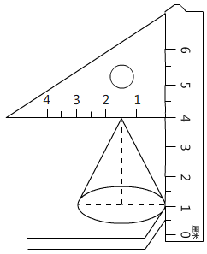
4、求圆锥的体积。（3分）

四、解决问题 36分
1、用白铁皮制作圆柱形通风管道10节，每节长2米，管口直径1.5分米，这样至少需要白铁皮多少平方米？（5分）

2、砌一个圆柱形水池，底面直径是8米，深2.5米，在池底面和侧面抹水泥，若每平方米需水泥20千克，抹好这个池子共需水泥多少千克？（5分）

3、一台空调降价20%后售价是2400元，该空调的原价是多少元？？（5分）

4、学校举办春季运动会，参加比赛的运动员在170到180之间，女运动员的人数是男运动员的$\frac{3}{4}$，你知道男女运动员各有多少人？（5分）

5、一个近似于圆锥形的碎石堆，高1.2米，底面周长是12.56米，每立方米碎石约重2吨。这堆沙约重多少吨？（得数保留整数）（5分）

6、 一个圆柱形水杯的容积是1.6升，从里面量，底面积是1.2平方分米，用这个水杯装杯水，水面高多少分米（5分）

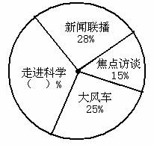
6、下图是某实验小学教师喜欢看的电视节目统计图。（6分）
（1）喜欢《走进科学》栏目的老师占百分之几？（2分）

（2）喜欢的《大风车》的老师比喜欢《焦点访谈》的
多20人，实验小学一共有多少老师？(2分)

（3）喜欢《新闻联播》的和喜欢《走进科学》的一共有多少人？（2分）
富民小学英语六(下)阶段性测试一
班级_______________ 姓名______________ 成绩____________
听力部分（共30分）
一、听录音，选出你所听到的句子中含有的选项，听1遍。（10分）
（ ）1. A. wake B. word C. walk
（ ）2. A. then B. them C. ten
（ ）3. A. mouse B. house C. horse
（ ）4. A. live B. give C. lion
（ ）5. A. some B. small C. sweet
（ ）6. A. at a time B. on time C. all the time
（ ）7. A. sharp B. help C. deep
（ ）8. A. a little B. a few C. a lot of
（ ）9. A. too many B. too much C. so much
（ ）10. A. diet B. diary C. dentist
二、听录音，选出最佳的应答，听2遍。（5分）
（ ）1. A. It’s between the chairs. B. It was over there.
C. It’s my sister’s.
（ ）2. A. Yes, they were. B. Yes, they did. C. Yes, it did.
（ ）3. A. By bus. B. Ten yuan. C. I’m eleven.
（ ）4. A. She reads a book. B. She read a book.
C. She is reading a book.
（ ）5. A. she is singing happily. B. she is watching excitedly.
C. She is reading quietly
三、根据所听内容，给下列图片排序。（两遍）（5分）

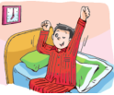

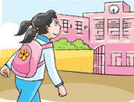
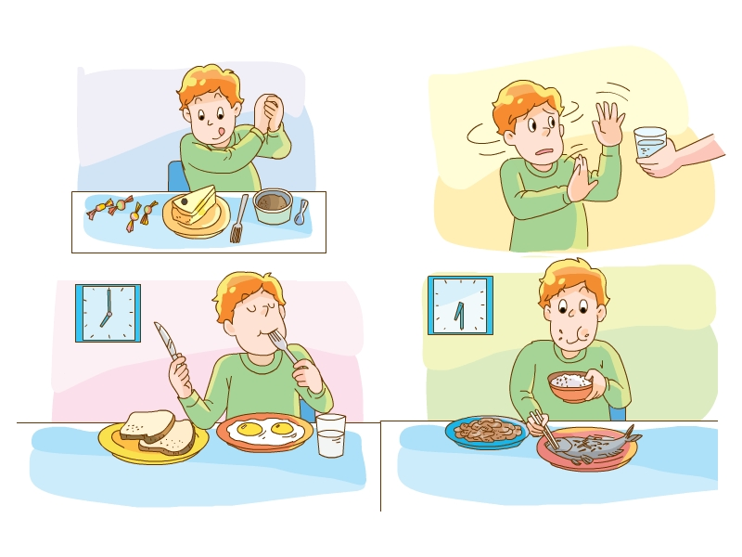

（ ） （ ） （ ） （ ） （ ）
四、听录音，填空。（10分）
Peter always has some ________ and ________ for breakfast. He usually has a ________ rice, some chicken and some ________ soup for ________. He has some ________, some ________, and some ________ for ________ . He ________ an apple every day. He ________ fruit very much.

笔试部分（共70分）
五、英汉互译。（共10分）
1. 起床早______________________ 2. before lunch______________
3. 一些好习惯__________________ 4. brush teeth _______________
5.健康饮食____________________ 6. make a big hole_____________
7. 感到困乏的 __________ 8. say happily ________________
9. 大声笑 _____ 10. put his things in order ______________
六、单项选择（15分）
( )1. Let me you our house.
A. show...to B. show....round C. show...around
( )2.We should eat sweet food at a time.
A. a lot of B. a little C. a few
( )3. The women in the chair are chatting .
A. happy; happy B. happily; happily C. happy; happily
( )4. You can’t eat meat. You should eat vegetables.
A.too many; some B. too much; some C. too much; a little
( )5. Sam is a boy, he plays table tennis very .
A. good; well B. good; good C. well; well
( )6. any juice in the bottle.
A. There is B. There is not C. There are not
( )7. My mother often has noodles breakfast.
A.on B. in C. for
( )8. I have breakfast 7:00 the morning.
A. at; on B. in; in C. at; in
( )9. The teacher gives ______ a book.
A. he B. his C. him
( )10. Sam looks _______, because he has a new car.
A. happy B. happily C. sadly
( )11. The cat helped the mouse ______ out.
A. get B. gets C. got
( )12. ---Who_______ Nancy visit last weekend?
---Her best friend Ella.
A. was B. were C. did
( )13. They _______ home next week.
A. are going B. go to C. are going to
( )14. Would you like _______?
A. some cola B. any cola C. any colas
( )15. We should keep _______ in the library.
A. quietly B. quiet C. loudly
七、用所给单词的适当形式填空。（10分）
- Look, Yang Ling ______________(tell) a story.
- I want ______________ play) football with my friends.
- What ______________ (do) you do three days ago?
- She is good at ____________(play) football.
- He laughs ___________.(happy)
- Su Yang ______________ (catch) a bird with her father in the park last week.
- My shoes are too small. I would like ______________(buy) a new pair.
8. There_________ (be) eight bags of rice in the kitchen this morning.
9. ______________ (do) climb up the tree. Ok, I’m sorry.
10. What about______________ (drink)some coffee?
八、从II栏中找出与I栏相对应的句子，将序号填在括号里。（10分）
I II
( )1. Where are you going? A. We have three.
( )2. What are you doing? B. Yes, I do.
( )3. How many apples do you have? C. No, but J have a cute cat.
( )4. Do you like apples? D. Yes, I did.
( )5. Do you have a dog? E. Some milk.
( )6. Who is the lollipop（棒棒糖) for? F. The girl in red.
( )7. What did you do on Monday? G. I’m going to the bookshop.
( )8. What's in the bottle? H. The brown dog's.
( )9. Did you go to the Summer Palace? I. I'm making a fruit salad.
( )l0. Whose tail is short? J. I climbed the mountain with my classmates
九、根据要求完成句子，每空一词。（每空1分，共10分）
1. I have some bread and milk for breakfast. (对划线部分提问)
________ ________ you __________ for breakfast?
2. There is some fruit and vegetables in a healthy diet. (改成一般疑问句)
________ ________ ________ fruit and vegetables in a healthy diet.?
3. Miss Li often buys things from shops.(用yesterday改写句子)
Miss Li ________ things from shops____________.
4.Tim eats a lot of sweets every day.（改成否定句）
Tim _______ ________ a lot of sweets every day.
十、根据短文内容．选择正确的答案. （10分）
My living habits
I’m Mike. I am a student. I have some good living habits. Every morning, I get up at seven o'clock. After washing my face and brushing my teeth, I have some bread and milk for breakfast. Then in school, with my dear classmates, I begin my classes. At about eleven thirty, I have lunch. Then I have a rest for an hour. In the afternoon, I have classes again until(到…为止) five. I often do my homework at seven at home. It takes mc about one hour to finish it. After that, I watch TV for half an hour. Then I go to bed at nine o'clock.
( )1. Does Mike have any good living habits?
A. Yes, he does. B. No, he doesn't. C. I don't know.
( ) 2. What time does Mike get up?
A. At 6:00. B. At 7:00. C．At 5:00.
( ) 3. What does Mike have for his breakfast?
A. Some bread. B. Some milk. C. Some bread and milk.
( ) 4. Mike has lunch at at school.
A. 11:00 B. 11:30 C．12:00
( )5. Mike often watches TV for .
A. an hour B．half an hour C. an hour and a half
（二）
Everybody wants to be healthy(健康的). You know food is very important.
There are many healthy foods. You can have more bananas, apples, oranges, tomatoes and carrots because fruits and vegetables are good for you. But don’t eat too much chocolate. It’s not good for you. It’s not good healthy food. Healthy food can make you grow(成长)and make you strong(强壮的)and happy. Remember there is a saying, ‘An apple a day keeps the doctor away.’ Sports can also keep you healthy. Get up early and do some sports every day. Don’t be lazy! You will be healthy and happy.
( )1. Which is right?
A. Everybody is healthy. B. We want to be healthy.
C. We are important.
( )2. What are vegetables?
A. Apples and pears. B. Chocolate and sweets.
C. Tomatoes and carrots.
( )3. Why are healthy foods good for you?
A. They make you happy. B. They make you grow strong.
C. They make you grow and make you strong and happy.
( )4. ‘An apple a day keeps the doctor away.’ means:
A. The doctor goes away when he sees an apple.
B. The doctor runs away when you give him an apple.
C. You eat an apple every day and you can be healthy.
( )5. The word “lazy” means .
A. 懒惰的 B. 忙碌的 C. 兴奋的
十一、Think and write。（5分。）
My habits
_______________________________________________________________________________________________________________________________________________________________________________________________________________
富民小学英语六(下)阶段性测试一
（听力材料）
一、听录音，选出你所听到的句子中含有的选项，听1遍。（10分）
1. Wake up, it’s time to get up.
2. From then on, the lion and the mouse became good friends.
3. Let Mike show them around his new house.
4. The mouse helped the lion get out of the net.
5. I like eating sweet food, but I eat a few sweets at a time.
6. We should have our meals on time every day.
7. The hole is too deep, I can’t reach the ball.
8. We can eat a lot of delicious food at Christmas.
9. We shouldn’t eat too much meat.
10. In a healthy diet, there is a lot of fruit and vegetables.
二、听录音，选出最佳的应答，听2遍。（5分）
1.Where is my football, Mum?
2. Did the cat eat the mouse?
3. How did you go to school today?
4. What did Helen do last night?
5. What is Helen doing in the library?
三、根据所听内容，给下列图片排序。（两遍）（5分）
1.The room is clean and tidy.
2. Mike only drinks a little water every day.
3. The boy is doing well at school.
4. The girl goes to school early in the morning.
5.Wang Bing usually gets up early.
四、听录音，填空。（10分）
Peter always has some milk and bread for breakfast. He usually has a little rice, some chicken and some vegetable soup for lunch. He has some noodles, some fish and some vegetables for dinner. He eats an apple every day. He likes fruit every much.

六年级语文下册阶段性练习（一）
班级_____________ 姓名_____________ 得分_____________
一、看拼音写词语。（10分）
guàn gài shōu liǎn wú gū zhàng yì zhàn lán
( ) ( ) ( ) ( ) ( )
qī hēi rú chī rú zuì chóng shān jùn lǐng
( ) ( ) ( )
二、在括号中选填合适的词语或关联词。（6分）
克服 经历 艰巨 信口开河 只有……才…… 或者……或者……
攻克 经过 艰苦 无所不谈 只要……就…… 与其……不如……
华罗庚说：“（ ）相信天才，（ ）相信勤奋。”这决不是（ ）。他用亲身（ ）告诉我们：（ ）勤奋，愿意付出（ ）的劳动，去（ ）学习和工作中的难关，（ ）会达到科学的顶峰。
三、选择正确答案（6分）
1、小王子的星球上有多少座火山？（ ）。
A 两座活火山，一座死火山 B 一座活火山，两座死火山 C 两座活火山，两座死火山
2、地理学家建议小王子去看哪个星球？（ ）。
A 地球 B 火星 C 金星
3、 纸月临走前，送给桑桑的礼物是 （ ） 。
A.一只鸽子 B.一本书 C.一个书包D.一封信
4、 以下不是杜小康所为的是（ ） 。 A.在学校门前摆摊卖货
B.和桑桑一起玩火 C.在芦场养鸭 D.捉迷藏时藏在棺材里
5、 以下不是桑桑所为的是 （ ）。A.撕下蚊帐作渔网 B.拆卸柜橱作鸽子窝 C.偷走女同学的书本 D.帮细马找柳须
6、为蒋一轮和白雀送信的孩子是 （ ）。
A.秃鹤 B.桑桑 C.杜小康 D.纸月
四、课文解读、积累与运用。（8分）
1、开学以来，通过对课文的学习，我们认识了 的伯诺德夫人一家， 的中国守军， 的聂荣臻将军， 的吴国少年；还感受到了大自然的多姿多彩，如： 的三亚落日，
的烟台的海。
2、告别了冬日的 、春日的 、夏日的 ，秋天的海平添了几分 与 ，渔家驾船出海了，货轮起锚远航了……
3、、_______________，死亦为鬼雄。_______________，__________________。这是作者__________写的《__________》。
五、修改下面的语段，注意用上正确的修改符号。（提示：有6处语病）6%
今天爸爸给我卖了一套十万个为什么，我非常高兴极了。我放学回到家里就迫不急待地拿起书，座在桌子上读了起来。大约过了整两个小时，爸爸叫我去吃饭了。
六、阅读与理解24%
（一）《三打白骨精》（节选）8%
白骨精不甘心就这样让唐僧走了，又变成一个白发老公公，假装来找他的妻子和女儿。悟空把金箍棒藏在身边，走上前迎着妖精，笑道：“你瞒得了别人，瞒不过我！我认得你这个妖精。”悟空抽出金箍棒，怕师父念咒语，没有立刻动手。暗中叫来众神，吩咐道：“这妖精三番两次来蒙（mēng méng）骗我师父，这一次定要打死它。你们在半空中作证。”众神都在云端看着。悟空抡起金箍棒，一棒打死了妖精。妖精化作一堆骷髅，脊(jǐ jí)梁上有一行字，写着白骨夫人。
1、划去短文中不正确的读音。（2%）
2、从文中划线的句子里，你看到了一个 的孙悟空。（2%）
3、这段话主要写了
4、《三打白骨精》是古典文学名著 中的一个故事，这本书的作者是 ，书中你知道的故事还有 、 。（2%）
（二）母亲节的礼物8%
鲁本兴奋得一路小跑回家。闯进家门，母亲正在厨房擦炉子。“看！妈，看！”鲁本（欢乐 欢快）地叫着，跳到母亲身边，把用报纸包着的小盒子（郑重 慎重）地放在母亲的手上，那手因为日夜操劳已变得粗糙，因这突然来的东西变得有些颤抖。
母亲小心地打开包装。一个蓝色天鹅绒的首饰盒映入眼帘。
她打开盒盖，泪水顿时（模糊 迷糊）了双眼。
在那个小巧的扁挑状胸针上烫着金光闪闪的字：Mother Thanks
那是1946年的母亲节！
母亲从未收到过这样的礼物，除了结婚戒指外，她没有什么装饰品。看着这可爱的礼物，母亲无言以对，她（欣慰 安慰）地笑着，一把把儿子揽入怀中！
1、把括号中不恰当的词用“\”划掉。（2%）
2、鲁本终于在那一天完成了他心中的美好愿望，“那一天”指 。（1%）
3、母亲从未收到过这样的礼物，“这样的礼物”是指
。（2%）
4、用“ ”画出描写母亲动作神态的句子，体会母亲当时心里是怎么想的，你又有什么感想？（3%）

（三）8%
瑰丽芬芳的花朵，使人一见就产生爱慕之心。古今中外有多少诗人赞美过它的艳丽，有多少画家描绘过它的丰姿。
可是， 你想过没有 如果花朵没有绿叶衬托 能有这样美丽吗 又有哪一朵美丽的花朵能离开绿叶呢
大自然的色彩是多么丰富 洁白的雪花 碧绿的湖水 金黄的麦浪 然而 我最喜欢的还是那平凡的绿叶 绿叶通过光合作用，能吸收二氧化碳，释放氧气，以保持空气的新鲜。绿叶有很强的生命力。
我爱绿叶，更爱具有绿叶精神的人。在四化建设中，有无数无名英雄，他们虽然貌不出众，语不惊人，但一直在勤勤恳恳默默无闻地工作着。在四化建设中，他们为祖国的繁荣富强贡献着自已的一切，所以我爱绿叶，更爱绿叶似的四化建设中的无名英雄。
绿叶是平凡的，但它的精神是伟大的。
1．请给文章加个题目。 1%
2．请找出短文中的一组反义词：（ ）与（ ）1%
3．请给短文的第二、三自然段加上标点符号。2%
4．请用“ ”标明短文的中心句。1%
5．这篇短文的层次十分清楚。第一自然段的段意是 ，第二自然段是过渡，第三、第四自然段的段意是 ，第五自然段进一步深入，起了 的作用。3%
七、习作。（35分）
题目：那一次，我 了（哭、笑、输、赢）
要求：根据自己要写的内容，选择一个词语填在横线上，使题目完整。要求选择最让自己动情的事来写，把事情写具体，写出真情实感。字数450字左右。

200

400

500

富民小学四年级数学自主检测(一)
班级________ 姓名________ 成绩________
- 仔细思考，认真填写。(每空1分，共32分）
1. 从右边起，第六位是（ ）位，计数单位是（ ）；第八位是（ ）位，计数单位是（ ）。
2.一个图形沿一条直线对折，两边的图形能够完全重合，这样的图形就是（ ），折痕所在的直线就是（ ）。
- 用6、7、4、1、0、9这六个数字组成的六位数中最大的是（ ），读作（ ），最小的是（ ），读作（ ）。
4.12时整分针和时针都指向（ ），顺时针旋转90后分针指向数字（ ），时针顺时针旋转90经过（ ）小时。
5.80047620是由（ ）个万和（ ）个一组成的；8在（ ） 位上，表示8个（ ），改写成用万作单位，近似数是（ ）。
- 一个数的十亿2、百万位、万位上的数字都是8，其余各位都是0，这个数写作（ ），改写成用“万”作单位的数是（ ）。
- 一个数由250个万和400个一组成，这个数是（ ）。
- 比最小的7位数少1的数是（ ），比最大的8位数多1的数是（ ）。
9.28053880000是一个（ ）位数，最高位是（ ）位，数字中的5在（ ）位，表示（ ）个（ ），把它改成用“亿”作单位的近似数是（ ）。
- 一个九位数，个位上的数字是7，十位上的数字是2，任意相邻的三个数字的和都是15.这个九位数是（ ）。
- 一个数的近似数是30万，这个数最大是（ ），最小是（ ）。
- 仔细分析，巧思秒断。（每题2分，共10分）
- 数位顺序表中，从左边起第五位是万位，第六位是十万位。…（ ） 2.平行四边形是轴对称图形。……………………………… …（ ） 3.火车在在铁轨上沿着直线行驶，可以看作平移。 ……………（ ） 4.50120000读作五千零十二万。……………………………… （ ）5.读数时，不管中间有几个0，都只读一个0。………………（ ）三、仔细斟酌，精挑细选。（每题2分，共10分）
- 个、十、百、千、万是（ ）
A.数位 B.计数单位 C.计数法
- 写数时，把计数单位按一定的顺序排列起来，他们所占的位置叫（ ）。
A.位数 B.数位 C.计数单位
- 在36后面添上（ ）个0，这个数是36亿。
A.4 B. 9 C. 8 D.7
- 下列四位数中，一个“零”也不读的是（ ）。
A.606006 B.600606 C. 600066 D.606600
- 把一个数改写成用“万”作单位的数，这个数与原数比（ ）。
A.变大了 B.变小了 C.不变
- 端正态度，认真计算。 (20分）
- 直接写出得数。（8分）
240÷6= 120÷30= 24×5= 360-360÷6= 90÷18= 560÷70= 6×15= 312-55-45= 2.四则混合运算（每题3分，共12分）
（307－209）÷11×25 276－（178+22）÷20

25×33÷5+186 324+18×（537－488）

- 读读写写。（8分）
- 读出下面各数。（4分）
28800600读作： 80120070 读作：
906705008读作： 30050007000读作：
- 把下列各数改写成“万”或“亿”作单位的数。（4分）
3850000 =（ ）万 82600000 =（ ）万 5600000000 =（ ）亿 3200000000 =（ ）亿
六、实践与操作。（8分）. C om

1、（1）将 先向下平移5格，再向右平移13格。（2分）

（2）将平行四边形沿A点顺时针方向旋转90°。（2分）
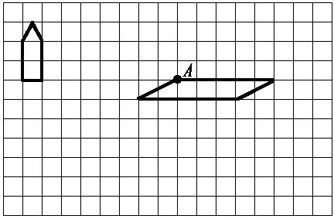

2、画出下面图形的另一半，使它们成为轴对称图形。（4分）

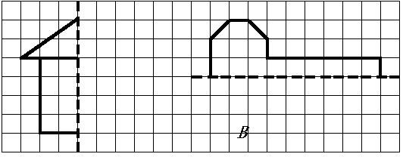

- 解决实际问题。（10分）
1.小军参加冬季阳光体育长跑锻炼，前两天共跑了1600米。照这样计算，他一个星期（5天）共可以跑多少千米？

2. 周日妈妈带小明去体育用品商店，一个篮球58元，一个足球46元，问： （1）小明想买1个篮球和2只足球，应付多少元？
（2）如果这些钱用来买35元一副的羽毛球拍，可以买几副？

四年级语文下册阶段性检测（一）
（总分100分卷面分5分）
班级： 姓名： 成绩：
一、看拼音写汉字。（8分）
Jīng què cǎo gǎo jūn yún bǎn tú

Wēi fēng hǎi bīn yuán yùn gōng jìng
二、用“√”在括号里选择正确的读音、生字或词语。（10分）
1、圆晕（yūn yùn ） 鲜(xiān xiǎn )为人知
2、环境（悠闲 优雅） 身体（强大 强壮 ） 满怀（信心 决心）
表演（精彩 精美） 阳光（明媚 明快 ） 改正（生活 错误）
3、在地震中，母亲用瘦（sòu shòu ）弱的身躯顶着塌下的一根房梁，（催 摧）促着孩子们赶快逃生，给了孩子们生存的希望。
三、在括号里填上合适的词句。（7分）
1、春天里，登上紫峰大厦，烟雨中的鸡鸣寺若隐若现，我不由得想起杜牧写的《江南春》的诗句： ，
。2%
- 从《春日偶成》中“ ，
。”一句中能体会到诗人郊游的愉快心情。2%
3、只有用“ ”这部钻机，才能 。2%
4、例：山上的小溪在欢快地唱歌。
按照例句的方法，将“春风吹着树叶，发出不同的声音。”这句话写得更生动些。

四、根据课文内容填空。（18分）
1、今天 ，明天长成 。叫风沙 ，让百鸟 。植树的好处还有很多，请你也照样子写一句。 。6%
2、 的草， 的芽， 的花，都像 聚拢来，形成了 。小燕子从南方赶来，为春光增添了 。6%
3、“我需要的是 的时间。搞科学研究，不能使用‘ ’
‘ ’这类字眼，也不能用 和 代替观察。”从竺可桢爷爷的话语中，我们可以体会到 。
五、阅读短文，完成练习。（7＋12＝19分）
（一） 人类的“老师”（片段）
一个人握住一个鸡蛋使劲地捏，（ ）怎样用力（ ）不能把它捏碎。薄薄的鸡蛋壳（ ）能承受这么大的压力，（ ）它能够把受到的压力均匀地分散到蛋壳的各个部分。建筑师根据这种“薄壳结构”特点，设计出许多（ ）轻便（ ）省料的建筑物。人民大会堂、北京火车站以及其他很多著名建筑，屋顶都采用了这种“薄壳结构”。
- 在文中的（ ）里填上合适的关联词，再选择一组关联词写一句话。

2、 在文中用“ ”画出描写“薄壳结构”特点的句子。1%
3、 你还知道自然界中哪些生物也是人类的好“老师”？为什么？写两种。2%
（1）
（2）
（二）蚂蚁
在我家的梧桐树下，有一个小小的蚂蚁窝，里面住着许多可爱的小蚂蚁。我平时最爱观察它们，我可喜欢它们啦。∕∕
它们很守纪律，平日出去寻食，总是排着整齐的队伍。队伍前面有一只大蚂蚁，它可能是蚂蚁的头吧。那长长的队伍像自行车的链子似的，一个接一个，可有秩序哩！更稀奇的是，如果谁掉了队，谁想逗留、贪玩，头儿或伙伴们就会绕过去用触角碰那些小调皮，好像在说：“掉皮鬼，掉队啦，快追上去！”
它们十分团结。瞧，它们发现了一条大虫，不一会儿就把虫子包围了。这个庞然大物怎么搬得走呢?不用着急，小蚂蚁自有办法。它们有的抱虫子的腿，有的扛虫子的身体，还有的站在虫子的身上，似乎在帮伙伴们鼓劲。蚂蚁渐渐多了起来，几十只几百只一起用力，“一―二―三”终于把大虫子抬了起来，慢慢向窝移去。一上下，小蚂蚁好像喊声大振。不一会儿，就把虫子搬进了窝。
啊!这些小精灵是多么可爱啊!它们齐心协力，团结友爱，用自己的劳动，换来了丰盛的食物。
它们的意志更坚强。下雨了，小蚂蚁早已把一颗颗椭圆形的卵搬到能避雨的地方。不一会儿，雨停了，它们又回到自己的家园。可是窝里灌满了水，怎么办呢？一只只小蚂蚁衔着一块块泥土，一块块地垒起来，重建自己的家园。
啊！多么聪明的小生灵啊！它们看上去是那么弱小，却有着坚强的意志和顽强的精神。∕∕
蚂蚁紧密团结、意志坚强的精神不正象征着我国人民团结一致建设美好国家，创造幸福生活的精神吗？∕∕
1、 从文中找出下列词语的近义词。3%
稀罕（ ） 坚强（ ） 喜爱（ ）
2、 根据分好的段落，写出第二段的段义。3%
第二段：
4、短文通过 、 、 这几件事情，分别描写了蚂蚁 、 、 这三个特点。6%
六、作文。 30分
仿照《燕子》一文，写一种你喜爱的小动物，可以介绍它的外形，特点和生活习性等。题目自拟，350字左右，相信你一定会写得很棒哦！

三年级英语下册阶段性检测（一）
班级： 姓名： 得分：
温馨提示：书写正确、美观，姿势正确。（卷面分2分）
听力部分（38分）
一、听录音，选出所听到的内容。(听两遍)(本大题共10小题，满分10分)
( ) 1. A. Miss Li B. Mr Green C. Mike
( ) 2. A. black B. blackboard C. birthday
( ) 3. A. am B. up C. cap
( ) 4. A. robot B. ruler C. rubber
( ) 5. A. library B. door C. window
( ) 6. A. shout B. run C. talk
( ) 7. A. milk B. cake C. sweet
( ) 8. A. my B. you C. your
( ) 9. A. eat B. drink C. sleep
( )10. A. door B. ball C. doll

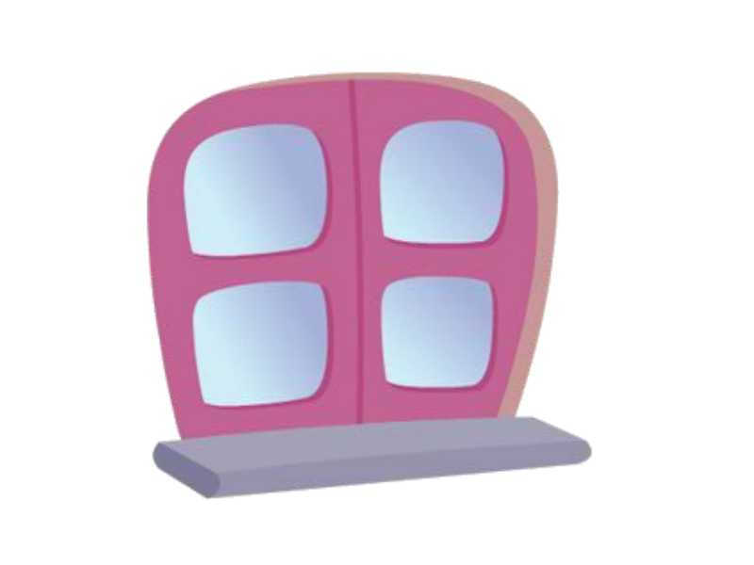
二、听录音，选出你所听到的图片。(听两遍)(本大题共5小题，满分10分)


( ) 1. A. B.

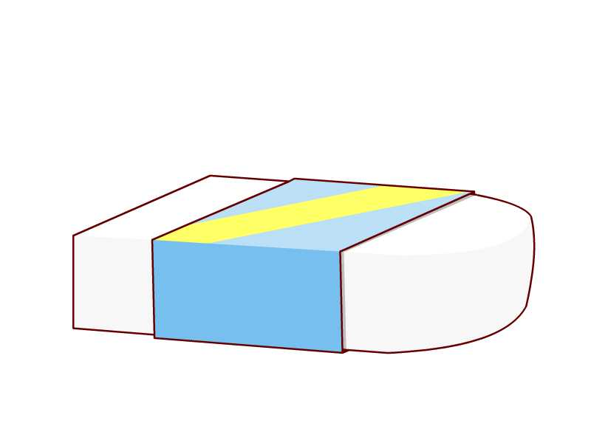
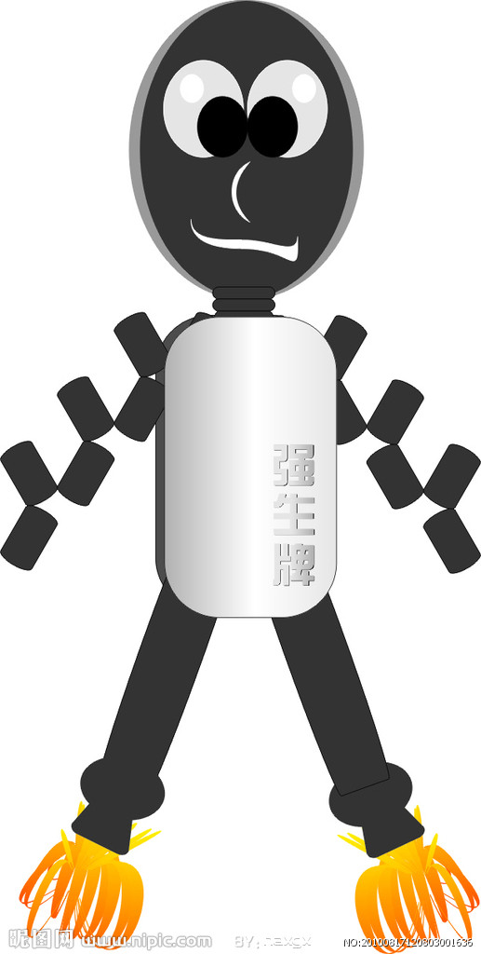
( ) 2. A. B.

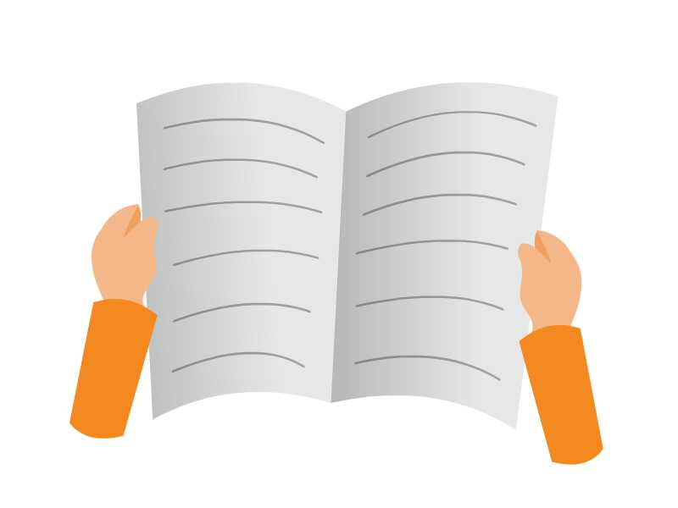
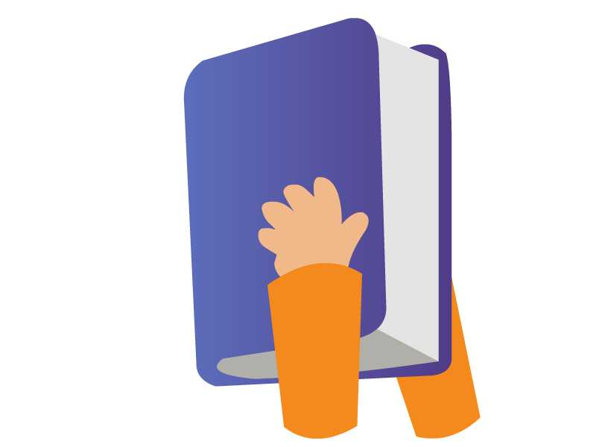
( ) 3. A. B.

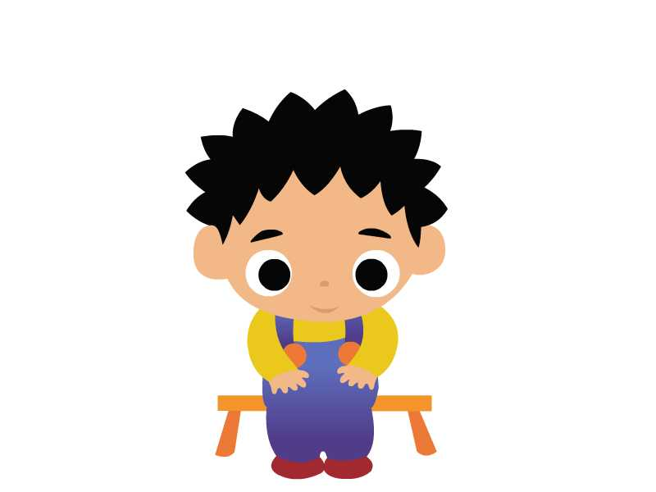
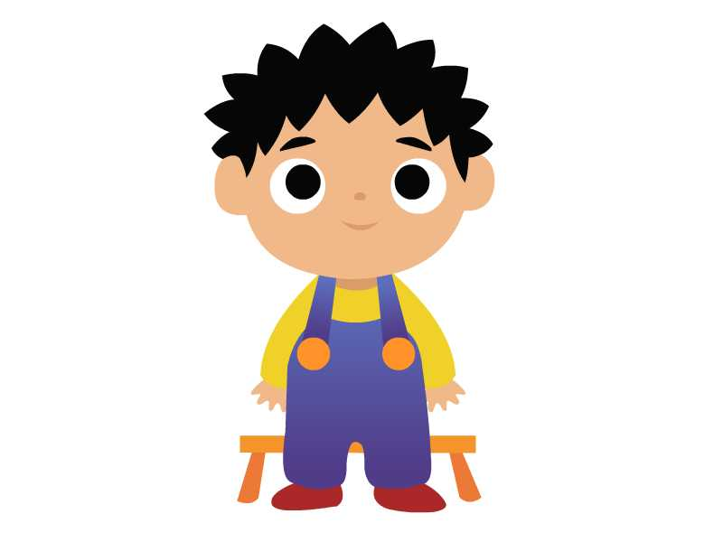
( ) 4. A. B.

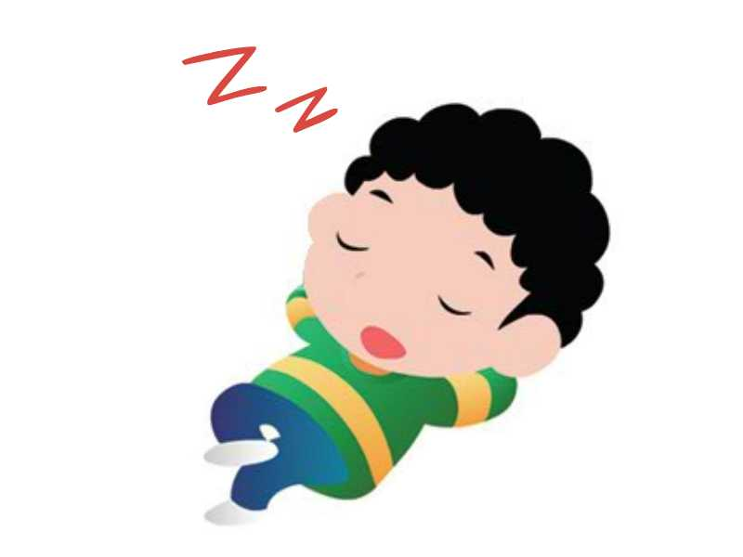

( ) 5. A. B.

三、听录音，选择合适的应答句。(听两遍)(本大题共4小题，满分8分)
( ) 1. A. It’s a parrot. B. That’s a parrot.
( ) 2. A. It’s black. B. It’s a blackboard.
( ) 3. A. Good morning, Mr Green. B. Good afternoon, Mr Green.
( ) 4. A. Yes, Miss Li. B. Thanks, Miss Li.

四、听录音完成句子。(听三遍) (本大题共4小题，满分10分)
1. Liu Tao, please ______ the _______ .
2. Don’t in the library.
3.Please______ the cake .
4. The red ______ is for you.

笔试部分（60分）
一、英汉互译。(本大题共10小题，满分10分)
1.开门 2.关窗
3.不要跑。 4.我的牛奶
5打开你的书 6.listen to the parrot
7.in the library _______________ 8.Don’t eat here.________ __
9.a yellow parrot 10.an English book

二、选出不同类的词，将序号填在题前括号内。(本大题共5小题，满分5分)
( ) 1. A. blue B. ball C. black
( ) 2. A. pie B. stand C. sit
( ) 3. A. come B. listen C. me
( ) 4. A. talk B. book C. shout
( ) 5. A. sleep B. skirt C. T-shirt

三、选择填空。(本大题共10小题，满分10分)
( ) 1. —Look at the blackboard.
—_______________.
A. I’m sorry. B. Yes, Mr Green. C. It’s nice.
( ) 2. —What’s this?
—_______________.
A. It’s a parrot. B. It’s parrot. C. No, it’s a parrot.
( ) 3. —Hello, class.
—_______________.
A. Hello, Mike. B. Hello, Miss Li. C. Hello, Helen.
( ) 4. I’d like to _______ some milk.
A. eat B. drink C. run
( ) 5. Its too hot(热). _______ the window, please.
A. Don’t open B. Open C. talk
( ) 6. —Don’t talk in the library !
—____________
A. I’m sorry. B. Thank you. C. OK.

( ) 7. —Please close the window.
—___________ .
A. Goodbye. B. Yes , Mr Green C. I’m sorry
( ) 8. — May I come in?
— ____________ .
A. Sit down , please B. Come in , please C. OK
( ) 9.— Don’t listen __________ Sam , Bobby .
— OK .
A. / B. for C. to
( ) 10.Bob has two big _________ .
A. book B. a book C. books

四、根据所给情境，选择正确的答案。(8分)
( ) 1. 格林老师请你开门，他说：
A. Open the door, please. B. Close the door, please.
C. Close the window, please.
( ) 2. 你做错了事，应该对别人说：
A. OK. B. Thank you. C. I’m sorry.
( ) 3. 上课了，同学们起立后，老师对大家说：
A. Stand up. B. Sit down. C. Yes, please.
( ) 4. 外面刮风了，妈妈对你说：
A. Please open the window. B. Please open the door.
C. Please close the window.
( ) 5.下午老师上课时，不可以说：
A. Hello , class. B. Good morning, class.
C. Good afternoon, class.
( ) 6.你想问别人是否想要吃冰淇淋时，应该怎么说：
A. What about an cake? B. Would you like an ice cream?
C. No, thank you.
( ) 7.上课时，老师请大家看黑板时，应该怎么说：
A. Listen to the teacher, please.
B. Don’t look at the blackboard.
C. Look at the blackboard.
( ) 8.你告诉别人这不是你的书包时，你可以说：
A. This is my schoolbag. B. This isn’t my schoolbag.
C. That isn’t my schoolbag.

五、选词填空 。（将序号填在横线上，每个词只用一次）(本大题共5小题，满分12分)
A．Yes B . Come C. Sit D. sorry E. close F. up

1. — I’m ___________, Mr Green.
— _________ in, Mike.
2. Wang Bing , please __________ the window.
3．— _________ down , please.
— Thank you.
4. Stand ___________ .
5. — Liu Tao ,please open the door.
— __________ , Mr Green.

六、从Ⅱ栏中找出与Ⅰ栏相对应的答句，将其序号填在题前括号内。(本大题共5小题，满分10分)
Ⅰ Ⅱ
( ) 1.What colour is the window ? A. Sit down , please.
( ) 2. Stand up , please . B. It’s a robot .
( ) 3.What’s this ? C. Good morning .
( ) 4.Good morning . D. OK, Miss Li .
( ) 5.Don’t open the book . E. It’s yellow .

七、连词成句。(本大题共5小题，满分5分)
- window, Please , the , open( . )
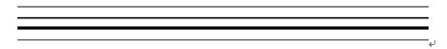

- cake, Don’t, my, eat( . )

- book, my, It’s, English( . )

- this, Is, book, your ( ? )

- you, like, sweet, you, Would, a ( ？)

Unit1-2听力文稿
一、听录音，选出所听到的内容（听两遍）
1. Mr Green 2. blackboard 3.am 4. rubber 5. window
6. shout 7. cake 8. your 9.eat 10. ball

二、听录音，选出你所听到的图片。（听两遍）
1. Look at the blackboard.
2. Sam, this is a robot.
3. Please close the book.
4. Stand up, please.
5, Don’t shout, I want to sleep..

三、听录音，选择合适的应答句。（听两遍）
1.What’s this?
2.What colour is the blackboard?
3. Good morning, class.
4. Open your book.
5. Don’t eat.

四．听录音完成句子。（听三遍）
1.Liu Tao, please open the door.
2. Don’t run in the library.
3. Please eat the cake .
4. The red book is for you.

富民小学四年级英语第二学期阶段性检测一
班级： 姓名： 得分：
温馨提示：书写正确、美观，姿势正确。（卷面分2分）
听力部分(40%)
一、听录音，选出你所听到的内容。(10%)
( )1. A. school B. timetable C. subject
( )2. A. Chinese B. English C. PE
( )3. A. Saturday B. Sunday C. Science
( )4. A. Tuesday B. Thursday C. Friday
( )5. A. Maths B. Music C. match
( )6. A. play B. pity C. day
( )7. A. go to school B. get up C. after school
( )8. A. football B. basketball C. table tennis
( )9. A. have B. has C. let’s
( )10.A. please B. playground C. pineapple
二、听录音，判断下列句子是否正确，正确的写T，错误的写F。(10%)
( )1. What lessons do you have this morning?
( )2. I get up at six every day.
( )3. Welcome to our school.
( )4. It’s Tuesday. We have Music and English.
( )5. Let’s go to the playground.
三、听录音，选出所听句子的正确回答。(10%)
( )1. A. I like dogs. B. I like red. C. I like English.
( )2. A. Here you are. B. Thank you. C. At five.
( )3. A. Thank you. B. Nice to see you too. C. OK.
( )4. A. I have Chinese and Maths. B. I have three. C. I like Art.
( )5. A. It’s Monday. B. Music and Science. C. Let’s go.
四、听录音，填入所缺单词。(10分)
1. A: What _______ is it today?
B: It’s _______ .
2. A: _______ _______ __________ do you have on ________ ?
B: We have eight.
3. A: It’s seven forty. Let’s _________ _____ ______ now.
B: _____ right.
笔试部分(58%)
一、选出与所给单词时同一类的单词。(8%)
( )1. Chinese A. Music B. school C. English
( )2. Sunday A. Monday B. today C. Wednesday
( )3. morning A. afternoon B. day C. evening
( )4. hamburger A. bag B. cap C. hot dog
二、根据中文提示，补全句子。(5%)
1. It’s ____________(星期一).
2. I like ___________(语文).
3. When do you _______ _______ (起床) every day?
4. Do you like __________(音乐课)?
三、用所给单词的适当形式填空。(5%)
1. This is _______ (we) timetable.
2. I ___________ (not like) PE.
3. What _________ (subject) do you like?
4. What _________ (lesson) do you have this morning?
5. Su Yang ________ (have) a swimming lesson too.
四、选择。(10%)
( )1. It’s time ________ Maths.
A. on B. for C. to

( )2. _______ is it today?
A. What day B. What lessons C. What time
( )3. Welcome back _______ school.
A. for B. at C. to
( )4. ________ do you get up?
A. What B. When C. Where
( )5. Mike ________ a PE lesson this afternoon.
A. has B. have C. do
( )6. How many English lessons do you have ______ Monday ?
A. in B. at C. on
( )7. I don’t have ______ lessons on Saturday.
A. any B. some C. a
( )8. I like PE. What _______ you, Wang Bing?
A. for B. about C. can
( )9.—— Can you swim? —— .
A. Yes, I do. B. Yes, I can. C. I can swim.
( )10. We have ______ days in a week.
A. seven B. six C. five
五、连词成句。(10%)
1. today, it, day, is, what
________________________________________?
2. you, what, lessons, have, do
________________________________________?
3. Sunday, I, have, on, any, don’t, lessons
________________________________________.
4. today, we, Music, English, have, and
________________________________________.

5. six, up, every, at, I, get, day
________________________________________.
六、在右栏中找出与左栏相对应的答句，将其序号填在题前括号内。(5%)
（ ） 1. Let’s go and play football. A. I like Art.
（ ）2. What subjects do you like? B. Three.
（ ）3. When do you get up every day? C. Music and Science.
（ ） 4. What lessons do you have on Monday? D. All right.
（ ）5. How many English lessons do you have? E. At six.
七、将下列句子排列成一段完整的对话。(5%)
A. It’s Friday. B. All right. C. What day is it today?
D. Sorry, I have a swimming lesson today. E. Let’s go and play basketball.
F. What about Saturday?
E
八、阅读短文，选择正确的答案。(10%)
Nancy: What day is it today?
Helen: It’s Wednesday. What lessons do we have this afternoon?
Nancy: We have science, English and Art.
Helen: Oh, I like music very much. But we don’t have Music today.
Nancy: We have a music lesson tomorrow(明天）.
Helen: Great! Do you like Music?
Nancy: No, I don’t. I like English.
( ) 1.This afternoon Nancy has lesson.
A .an English B. a Maths C. a PE
( ) 2.Today is .
A. Tuesday B. Wednesday C. Thursday
( ) 3. Nancy has a Music lesson on .
A. Saturday B. Wednesday C. Thursday
( ) 4. Like(s) Music very much.
A. Nancy B. Helen C. Nancy and Helen
( ) 5. Nancy likes .
A .Art B .Music C. English

听力稿
一、听录音，选出你所听到的内容。
1. Let’s play basketball after school. 2. I like English.
3. What lessons do you have on Saturday? 4. It’s Thursday today.
5. I have a football match today. 6. What a pity!
7. When do you get up? 8. Come and play table tennis.
9. She has a swimming lesson too. 10. Let’s go to the playground.

二、听录音，判断下列句子是否正确，正确的些T，错误的些F。
1. What lessons do you have in the morning?
2. I get up at six every day.
3. Welcome back to school.
4. It’s Thursday. We have Music and English.
5. Let’s go to the playground.

三、听录音，选出所听句子的正确回答。
1. What subjects do you like?
2. When do you get up every day?
3. Nice to see you.
4. What lessons do you have this morning?
5. What day is it today?

四、听录音，填入所缺单词。
1. A: What day is it today?
B: It’s Tuesday.
2. A: How many lessons do you have on Monday ?
B: We have eight.
3. A: It’s seven forty. Let’s go to school now.
B: All right.

新|课 |标| 第 |一| 网

